TRƯỜNG ĐẠI HỌC CÔNG NGHIỆP HÀ NỘI
KHOA CÔNG NGHỆ THÔNG TIN
-------------

BÁO CÁO THỰC NGHIỆM
Học phần: An ninh mạng

Chủ đề: Chữ ký số Elgmal và ứng dụng trong xác thực tính toàn vẹn của dữ liệu.

Giáo viên hướng dẫn: TS. Phạm Văn Hiệp
Nhóm sinh viên thực hiện:
1. Nguyễn Bá Thuận Mã SV: 2022603360
2. Đỗ Tuấn Đạt Mã SV: 2022602884
3. Nguyễn Văn Dũng Mã SV: 2023601938
4. Nguyễn Mạnh Hùng Mã SV: 2021608268
5. Lê Đăng Dương Mã SV: 2021607148
Mã Lớp học phần: 20241IT6070001
Nhóm: 2

Hà Nội - Năm 2024
MỤC LỤC
Lời nói đầu 1
Chương 1: Tổng quan 3
1.1 Tổng quan về an ninh mạng 3
1.1.1. Tại sao an ninh mạng lại quan trọng? 4
1.1.2. An ninh mạng cố gắng phòng vệ trước những loại tấn công an ninh mạng nào? 5
1.1.3 An ninh mạng hoạt động như thế nào? 6
1.1.4 An ninh mạng có những loại nào? 7
1.1.5 Chiến lược an ninh mạng gồm những thành phần nào? 9
1.1.6 Công nghệ an ninh mạng hiện đại là gì? 10
1.2 Các kiến thức cơ sở 11
1.2.1. Kiến thức cơ sở về toán học 11
1.2.2. Kiến thức về thuật toán và cấu trúc dữ liệu 12
1.2.3. Kiến thức về ngôn ngữ lập trình 12
1.2.4. Kiến thức về hệ thống và an ninh mạng 12
1.2.5. Kiến thức bổ trợ khác 13
1.3. Nội dung nghiên cứu. 13
1.3.1. Lý do nghiên cứu 13
1.3.2. Các nội dung nghiên cứu 14
Chương 2: Kết quả nghiên cứu 16
2.1. Nghiên cứu, tìm hiểu hệ mã hóa khóa công khai. 16
2.1.1. Ý tưởng của Whitfield Diffie và Martin Hellman 16
2.1.2 Các thành phần của khai báo khóa mã hóa 17
2.1.3 Độ an toàn của mã hóa khóa công khai 18
2.1.4 Điểm yếu về mã hóa công khai 18
2.1.5 Ứng dụng về mã khóa công khai 19
2.2. Tổng quan về chữ ký số 19
2.2.1 Khái niệm chữ ký số 19
2.2.2. Pháp lí của chữ ký số 21
2.2.3. Vị trí, vai trò của chữ ký số 21
2.2.4. Sơ đồ tổng quan của chữ ký số 22
2.2.5. Ưu điểm của chữ ký số 25
2.2.6 Tổng quan về kỹ thuật của chữ ký số 26
2.2.7 Ứng dụng của chữ ký số 27
2.2.8. Sử dụng chữ ký số 28
2.3. Nghiên cứu, tìm hiểu về hệ mật Elgamal và chữ ký số Elgamal. 29
2.3.1 Giới thiệu chung về hệ mã Elgamal 29
2.3.2 Tìm hiểu về mã hóa bất đối xứng ElGamal 29
2.3.3 Thuật toán Elgamal 31
2.3.4 Độ an toàn 32
2.3.5 Ưu và nhược điểm của Elgamal 33
2.3.6. Ứng dụng thuật toán Elgamal 34
2.4. Thiết kế chương trình, cài đặt thuật toán.. 36
2.4.1. Kịch bản chương trình: 36
2.4.2. Triển Khai 38
2.4.3. Giới thiệu ngôn ngữ lập trình sử dụng để cài đặt thuật toán: 40
2.4.4. Cài đặt thuật toán, giao diện chương trình. 42
Chương 3: Kết luận và bài học kinh nghiệm 53
3.1 Kiến thức kỹ năng đã học được trong quá trình thực hiện đề tài. 53
3.1.1. Kiến thức về mật mã và chữ ký số: 53
3.1.2. Kỹ năng thực thi thuật toán ElGamal: 53
3.1.3. Kỹ năng thực tế về lập trình và ứng dụng bảo mật: 53
3.1.4. Kỹ năng nghiên cứu và phát triển: 54
3.2 Bài học kinh nghiệm 54
3.3 Đề xuất về tính khả thi của chủ đề nghiên cứu, những thuận lợi, khó khăn 55
3.3.1 Thuận lợi khi thực hiện đề tài 56
3.3.2 Khó khăn và thách thức trong thực hiện đề tài 56
Tài liệu tham khảo 57

DANH MỤC HÌNH ẢNH
Hình 2. 1: Mô tả khóa công khai 18
Hình 2. 2: Sơ đồ chữ ký số 24
Hình 2. 3: Quy trình tạo chữ ký số 26
Hình 2. 4: Sáu lĩnh vực về việc sử dụng chữ ký số 27
Hình 2. 5: Mô tả quá trình mã hóa và giải mã 31
Hình 2. 6: Hàm kiểm trra số nguyên tố 43
Hình 2. 7: Hàm kiểm tra ước của 1 số 43
Hình 2. 8: Hàm kiểm tra tử sinh 44
Hình 2. 9: Hàm kiểm tra nguyên tố cùng nhau 44
Hình 2. 10: Hàm tính lũy thừa modulo a^b mod n 45
Hình 2. 11: Hàm tính nghịch đảo modulo a^-1 mod n 46
Hình 2. 12: Tạo khóa 47
Hình 2. 13: Mã hóa 47
Hình 2. 14: Giải mã 48
Hình 2. 15: Giao diện sinh khóa bằng Java 49
Hình 2. 16: Giao diện phát sinh chữ ký bằng Java 50
Hình 2. 17: Giao diện kiểm tra chữ ký bằng Java 51
Hình 2. 18: Giao diện tổng quan chương trình bằng Java 52
Hình 2. 19: Giao diện tổng quan chương trình bằng C# 53

Lời nói đầu
Trước đây, khi công nghệ máy tính chưa phát triển, vấn đề an toàn và bảo mật thông tin thường được thực hiện thông qua các biện pháp thủ công để đảm bảo tính toàn vẹn và bí mật của dữ liệu. Các biện pháp như đóng dấu và ký niêm phong một bức thư để kiểm tra tính nguyên vẹn, mã hóa thông điệp để bảo vệ nội dung chỉ dành cho người gửi và người nhận, hoặc lưu giữ tài liệu trong két sắt tại nơi được bảo vệ nghiêm ngặt là những ví dụ điển hình.
Ngày nay, với sự phát triển vượt bậc của công nghệ, đặc biệt là sự bùng nổ của Internet và các thiết bị thông minh, vấn đề an toàn và bảo mật thông tin trở nên cấp bách hơn bao giờ hết. Việc trao đổi và lưu trữ một lượng lớn dữ liệu trên môi trường số đặt ra những thách thức to lớn, đòi hỏi các phương pháp bảo mật hiện đại để đảm bảo dữ liệu không bị sửa đổi hoặc giả mạo. Trong số đó, chữ ký số đóng vai trò quan trọng, không chỉ giúp xác thực danh tính người gửi mà còn đảm bảo tính toàn vẹn của dữ liệu trong quá trình truyền tải.
Chữ ký số ElGamal, dựa trên nguyên lý mật mã khóa công khai, là một trong những phương pháp được sử dụng phổ biến để xác thực tính toàn vẹn của dữ liệu. Với tính năng bảo mật cao và khả năng ứng dụng linh hoạt, thuật toán này đã trở thành công cụ hữu hiệu trong nhiều lĩnh vực, từ giao dịch điện tử đến quản lý tài liệu số.
Trong báo cáo này, nhóm em đã nghiên cứu về chữ ký số ElGamal và ứng dụng của nó trong việc xác thực tính toàn vẹn của dữ liệu. Báo cáo được tổ chức thành 3 chương:
Chương 1: Tổng quan về đề tài nghiên cứu.
Chương 2: Kết quả nghiên cứu và triển khai ứng dụng.
Chương 3: Kết luận và bài học kinh nghiệm.
Nhóm em xin gửi lời cảm ơn chân thành tới thầy Phạm Văn Hiệp, giảng viên hướng dẫn nhóm thực hiện đề tài trong khuôn khổ học phần An ninh mạng. Với sự hướng dẫn tận tình của thầy, nhóm em đã cố gắng hoàn thành tốt nội dung báo cáo. Tuy nhiên, do hạn chế về kinh nghiệm và thời gian, không thể tránh khỏi những thiếu sót trong quá trình thực hiện. Vì vậy, nhóm rất mong nhận được những ý kiến đóng góp quý báu từ thầy cô và các bạn để có thể tiếp tục cải thiện và hoàn thiện hơn.

Chương 1: Tổng quan

Tổng quan về an ninh mạng
Khái niệm về an ninh mạng: An ninh mạng bao gồm các biện pháp kỹ thuật, tổ chức và quản lý nhằm đảm bảo tính bảo mật, toàn vẹn và khả dụng của dữ liệu và hệ thống thông tin. Để đạt được điều này, an ninh mạng yêu cầu sự kết hợp chặt chẽ giữa con người, công nghệ và quy trình vận hành. Đây không chỉ là việc phòng ngừa mà còn bao gồm khả năng phát hiện, phản ứng và phục hồi trước các sự cố an ninh.
An ninh mạng là phương pháp bảo vệ an toàn cho máy tính, mạng, ứng dụng phần mềm, hệ thống quan trọng và dữ liệu khỏi các mối đe dọa kỹ thuật số tiềm ẩn. Các tổ chức chịu trách nhiệm bảo mật dữ liệu để duy trì lòng tin của khách hàng cũng như đáp ứng việc tuân thủ quy định. Họ sử dụng các biện pháp và công cụ an ninh mạng để bảo vệ dữ liệu nhạy cảm khỏi bị truy cập trái phép cũng như ngăn chặn gián đoạn trong hoạt động kinh doanh gây ra bởi hoạt động mạng ngoài ý muốn. Các tổ chức triển khai an ninh mạng bằng cách hợp lý hóa công tác phòng vệ kỹ thuật số giữa con người, quy trình và công nghệ.
Bối cảnh và sự phát triển của an ninh mạng: Trong vài thập kỷ gần đây, an ninh mạng đã trải qua những thay đổi lớn, từ việc bảo vệ các máy tính cá nhân đơn lẻ đến việc bảo vệ toàn bộ hệ sinh thái số hóa toàn cầu. Các xu hướng công nghệ như điện toán đám mây (cloud computing), trí tuệ nhân tạo (AI), Internet vạn vật (IoT), và dữ liệu lớn (big data) đã định hình lại cách chúng ta xử lý và bảo vệ thông tin. Điều này đã khiến an ninh mạng trở thành một lĩnh vực không thể thiếu trong mọi ngành công nghiệp, từ tài chính, y tế, giáo dục đến quốc phòng và vận tải.
Như vậy, an ninh mạng không chỉ là một ngành khoa học kỹ thuật mà còn là một phần thiết yếu trong việc định hình thế giới số hiện đại. Nó là chìa khóa để đảm bảo sự phát triển bền vững và an toàn của mọi hoạt động trong thời đại số hóa.
    - Tại sao an ninh mạng lại quan trọng?
Các doanh nghiệp trong những lĩnh vực khác nhau, chẳng hạn như năng lượng, vận tải, bán lẻ và sản xuất, sử dụng các hệ thống kỹ thuật số và kết nối tốc độ cao để cung cấp dịch vụ khách hàng hiệu quả và điều hành hoạt động kinh doanh đạt hiệu quả về chi phí. Cũng như bảo mật tài sản vật lý, các doanh nghiệp còn phải bảo mật tài sản kỹ thuật số và bảo vệ hệ thống không bị truy cập ngoài ý muốn. Một sự kiện vi phạm và truy cập trái phép có chủ đích vào hệ thống máy tính, mạng hoặc cơ sở được kết nối gọi là cuộc tấn công mạng. Nếu cuộc tấn công mạng thành công, dữ liệu bảo mật sẽ bị lộ, đánh cắp, xóa hoặc thay đổi. Các biện pháp an ninh mạng bảo vệ trước những cuộc tấn công mạng và mang lại các lợi ích sau đây.
Ngăn chặn hoặc giảm tổn thất do vi phạm: Các tổ chức triển khai chiến lược an ninh mạng giảm thiểu những hậu quả không mong muốn của các cuộc tấn công mạng mà theo đó có thể tác động tới uy tín kinh doanh, tình trạng tài chính, hoạt động kinh doanh cũng như lòng tin của khách hàng. Ví dụ: các công ty kích hoạt các kế hoạch phục hồi sau thảm họa để ngăn các đợt xâm nhập có thể xảy ra và giảm thiểu gián đoạn đối với hoạt động kinh doanh.
Duy trì tuân thủ quy định: Các doanh nghiệp nằm trong những ngành nghề và khu vực cụ thể phải tuân thủ các yêu cầu quy định để bảo vệ dữ liệu nhạy cảm trước những rủi ro mạng có thể xảy ra. Ví dụ: các công ty hoạt động ở Châu Âu phải tuân thủ Quy định chung về bảo vệ dữ liệu (GDPR), trong đó yêu cầu các tổ chức thực hiện những biện pháp an ninh mạng phù hợp để đảm bảo quyền riêng tư của dữ liệu.
Giảm thiểu các mối đe dọa mạng không ngừng biến hóa : Các cuộc tấn công mạng luôn biến hóa song song với những công nghệ không ngừng thay đổi. Tội phạm sử dụng những công cụ mới và nghĩ ra các chiến lược mới để truy cập trái phép vào hệ thống. Các tổ chức vận dụng và nâng cấp các biện pháp an ninh mạng để bắt kịp những công nghệ và công cụ tấn công kỹ thuật số mới và không ngừng biến hóa này.
    - An ninh mạng cố gắng phòng vệ trước những loại tấn công an ninh mạng nào?
Các chuyên gia an ninh mạng cố gắng hạn chế và giảm thiểu các mối đe dọa hiện tại và mới xuất hiện tránh xâm nhập vào hệ thống máy tính theo nhiều cách khác nhau. Dưới đây là một số ví dụ về những mối đe dọa mạng phổ biến.
Phần mềm độc hại: Phần mềm độc hại còn được gọi là malware. Phần mềm độc hại bao gồm một loạt các chương trình phần mềm được xây dựng để cho phép các bên thứ ba truy cập trái phép vào thông tin nhạy cảm hoặc làm gián đoạn hoạt động bình thường của một cơ sở hạ tầng trọng yếu. Những phần mềm độc hại thường thấy bao gồm Trojan, phần mềm gián điệp và vi-rút.
Phần mềm tống tiền:phần mềm tống tiền đề cập đến một mô hình kinh doanh và một loạt các công nghệ có liên quan mà những kẻ lừa đảo sử dụng để tống tiền các thực thể.
Tấn công xen giữa: Tấn công xen giữa bao gồm việc một bên từ bên ngoài cố gắng truy cập trái phép vào mạng trong khi trao đổi dữ liệu. Những cuộc tấn công như vậy gia tăng rủi ro bảo mật đối với thông tin nhạy cảm như dữ liệu tài chính.
Lừa đảo: Lừa đảo là một mối đe dọa an ninh mạng sử dụng các kỹ thuật tấn công phi kỹ thuật để lừa người dùng tiết lộ thông tin nhận dạng cá nhân. Ví dụ: những kẻ tấn công mạng gửi email khiến người dùng nhấp vào và nhập dữ liệu thẻ tín dụng trên một trang web thanh toán giả mạo. Các cuộc tấn công lừa đảo cũng có thể dẫn đến việc tải xuống các tệp đính kèm độc hại thực hiện cài đặt phần mềm độc hại trên các thiết bị của công ty.
DDoS: Tấn công từ chối dịch vụ phân tán (DDoS) là một nỗ lực phối hợp nhằm làm quá tải máy chủ bằng cách gửi một lượng lớn các yêu cầu giả mạo. Những sự kiện như vậy ngăn người dùng bình thường kết nối hoặc truy cập vào máy chủ bị nhắm đến.
Mối đe dọa nội bộ: Một mối đe dọa nội bộ là một rủi ro an ninh do nhân viên có ý định xấu trong một tổ chức gây ra. Nhân sự có quyền truy cập cấp cao vào hệ thống máy tính và có thể làm mất ổn định tính bảo mật của cơ sở hạ tầng từ bên trong.

1.1.3 An ninh mạng hoạt động như thế nào?
Các tổ chức triển khai những chiến lược an ninh mạng bằng cách sử dụng các chuyên viên an ninh mạng. Những chuyên viên này sẽ đánh giá rủi ro bảo mật của các hệ thống điện toán, mạng, kho lưu trữ dữ liệu, ứng dụng cũng như các thiết bị được kết nối khác hiện có. Sau đó, các chuyên viên an ninh mạng tạo ra một khung an ninh mạng toàn diện và triển khai các biện pháp bảo vệ trong tổ chức.
Để được coi là thành công, một chương trình an ninh mạng sẽ cần bao gồm hoạt động hướng dẫn nhân viên về những phương pháp bảo mật hay nhất và tận dụng các công nghệ phòng vệ mạng tự động cho cơ sở hạ tầng CNTT hiện có. Những yếu tố này kết hợp lại với nhau để tạo ra nhiều lớp bảo vệ chống lại các mối đe dọa tiềm ẩn tại tất cả các điểm truy cập dữ liệu. Các thành phần an ninh mạng xác định rủi ro, bảo vệ danh tính, cơ sở hạ tầng và dữ liệu, phát hiện các bất thường và sự kiện, phản ứng và phân tích nguyên nhân gốc rễ cũng như phục hồi sau một sự kiện.

1.1.4 An ninh mạng có những loại nào?
Cách tiếp cận an ninh mạng mạnh mẽ giải quyết những mối lo ngại sau trong tổ chức.
An ninh mạng đối với cơ sở hạ tầng quan trọng: Cơ sở hạ tầng quan trọng đề cập tới các hệ thống kỹ thuật số đóng vai trò quan trọng đối với xã hội, chẳng hạn như năng lượng, thông tin liên lạc và vận tải. Các tổ chức ở những lĩnh vực này cần có cách tiếp cận an ninh mạng mang tính hệ thống vì việc gián đoạn hoặc mất mát dữ liệu có thể gây mất ổn định xã hội.
Bảo mật mạng: Bảo mật mạng là biện pháp bảo vệ an ninh mạng dành cho các máy tính và thiết bị kết nối mạng. Đội ngũ CNTT sử dụng các công nghệ bảo mật mạng như tường lửa và kiểm soát truy cập mạng để điều chỉnh quyền truy cập của người dùng, đồng thời quản lý quyền đối với những tài sản kỹ thuật số cụ thể.
Bảo mật trên đám mây:bảo mật trên đám mây mô tả các biện pháp được tổ chức thực hiện để bảo vệ dữ liệu và ứng dụng chạy trên đám mây. Đây là cơ chế bảo mật quan trọng, giúp củng cố lòng tin của khách hàng, đảm bảo các hoạt động có khả năng chịu lỗi và tuân thủ những quy định về quyền riêng tư của dữ liệu trong môi trường có quy mô linh hoạt. Chiến lược bảo mật trên đám mây mạnh mẽ có liên quan đến trách nhiệm chung được chia sẻ giữa nhà cung cấp đám mây và tổ chức.
Bảo mật IoT: Thuật ngữ internet vạn vật(IoT) đề cập tới các thiết bị điện tử hoạt động từ xa trên Internet. Ví dụ: một thiết bị cảnh báo thông minh gửi các cập nhật định kỳ tới điện thoại thông minh sẽ được coi là thiết bị IoT. Những thiết bị IoT này gây ra thêm một lớp rủi ro bảo mật do kết nối liên tục và các lỗi phần mềm ẩn giấu. Do đó, việc đưa ra các chính sách bảo mật cho cơ sở hạ tầng mạng là điều vô cùng cần thiết để đánh giá và giảm thiểu các rủi ro tiềm ẩn của những thiết bị IoT khác nhau.
Bảo mật dữ liệu: Bảo mật dữ liệu bảo vệ dữ liệu đang được truyền và đang được lưu trữ bằng một hệ thống lưu trữ mạnh mẽ và truyền dữ liệu an toàn. Các nhà phát triển sử dụng những biện pháp bảo vệ, chẳng hạn như mã hóa và sao lưu riêng biệt để có khả năng phục hồi hoạt động trước những trường hợp vi phạm dữ liệu có thể xảy ra. Trong một số trường hợp, các nhà phát triển sử dụng Hệ thống AWS Nitro để bảo mật lưu trữ và hạn chế truy cập của người vận hành.
Bảo mật ứng dụng: Bảo mật ứng dụng là nỗ lực phối hợp nhằm củng cố biện pháp bảo vệ ứng dụng không bị thao tác trái phép trong các giai đoạn thiết kế, phát triển và kiểm thử. Các nhà lập trình phần mềm viết mã bảo mật để ngăn chặn lỗi có thể làm gia tăng rủi ro bảo mật.
Bảo mật điểm cuối: Bảo mật điểm cuối giải quyết các rủi ro bảo mật phát sinh khi người dùng truy cập mạng của tổ chức từ xa. Biện pháp bảo mật điểm cuối sẽ quét tệp từ những thiết bị cá nhân và giảm thiểu mối đe dọa khi phát hiện.
Lên kế hoạch kinh doanh liên tục và phục hồi sau thảm họa: Mục này mô tả các kế hoạch cho sự cố bất ngờ, để tổ chức kịp thời phản ứng với các sự cố an ninh mạng mà vẫn tiếp tục hoạt động và có ít hoặc không xảy ra gián đoạn. Trong những kế hoạch đó, các chính sách phục hồi dữ liệu được triển khai để phản ứng tích cực với việc mất mát dữ liệu.
Hướng dẫn người dùng cuối: Mọi người trong tổ chức đóng một vai trò quan trọng trong việc đảm bảo sự thành công của các chiến lược an ninh mạng. Hướng dẫn là chìa khóa để đảm bảo các nhân viên được đào tạo những phương pháp bảo mật phù hợp hay nhất, chẳng hạn như xóa email đáng ngờ và tránh cắm các thiết bị USB không xác định.

1.1.5 Chiến lược an ninh mạng gồm những thành phần nào?
Một chiến lược an ninh mạng mạnh mẽ đòi hỏi một cách tiếp cận phối hợp có sự tham gia của con người, quy trình và công nghệ của tổ chức.
Con người: Hầu hết nhân viên không biết về các mối đe dọa mới nhất và các phương pháp bảo mật hay nhất để bảo vệ thiết bị, mạng và máy chủ của họ. Đào tạo và hướng dẫn nhân viên về các nguyên tắc an ninh mạng làm giảm rủi ro sơ sót không phát hiện được có thể dẫn đến các sự cố không mong muốn.
Quy trình: Đội ngũ bảo mật CNTT phát triển một khuôn khổ bảo mật mạnh mẽ để giám sát và báo cáo liên tục về các lỗ hổng đã biết trong cơ sở hạ tầng điện toán của tổ chức. Khung là một kế hoạch chiến lược, đảm bảo tổ chức phản ứng và phục hồi kịp thời sau những sự cố bảo mật tiềm ẩn.
Công nghệ: Các tổ chức sử dụng những công nghệ an ninh mạng để bảo vệ các thiết bị, máy chủ, mạng và dữ liệu được kết nối khỏi các mối đe dọa có thể xảy ra. Ví dụ: các doanh nghiệp sử dụng tường lửa, phần mềm chống vi-rút, các chương trình phát hiện phần mềm độc hại và kỹ thuật lọc DNS để tự động phát hiện và ngăn chặn truy cập trái phép vào hệ thống nội bộ. Một số tổ chức sử dụng các công nghệ hoạt động trên mô hình bảo mật zero trust nhằm củng cố an ninh mạng của họ hơn nữa.

1.1.6 Công nghệ an ninh mạng hiện đại là gì?
Đây là những công nghệ an ninh mạng hiện đại giúp các tổ chức bảo mật dữ liệu của họ.
Zero trust: Zero trust là một nguyên tắc an ninh mạng giả định rằng không có ứng dụng hoặc người dùng nào được tin tưởng theo mặc định, ngay cả khi ứng dụng/người dùng đó được lưu trữ trong tổ chức. Thay vào đó, mô hình zero trust đảm nhận kiểm soát quyền truy cập với đặc quyền thấp nhất, yêu cầu phải thực hiện xác thực nghiêm ngặt từ các cơ quan tương ứng và giám sát liên tục các ứng dụng.
Phân tích hành vi: Phân tích hành vi giám sát quá trình truyền dữ liệu từ các thiết bị và mạng để phát hiện các hoạt động đáng ngờ và kiểu mẫu bất thường. Ví dụ: đội ngũ bảo mật CNTT được cảnh báo về tình trạng tăng đột biến về hoạt động truyền dữ liệu hoặc lượt tải các tệp đáng ngờ xuống các thiết bị cụ thể.
Hệ thống phát hiện xâm nhập: Các tổ chức sử dụng hệ thống phát hiện xâm nhập để xác định và nhanh chóng phản ứng với một cuộc tấn công mạng. Các giải pháp bảo mật hiện đại sử dụng máy học và phân tích dữ liệu để phát hiện ra các mối đe dọa tiềm tàng trong cơ sở hạ tầng điện toán của tổ chức. Cơ chế phòng vệ chống xâm nhập cũng thu thập dấu vết dữ liệu trong trường hợp sự cố xảy ra, giúp đội ngũ bảo mật phát hiện ra nguồn gốc của sự cố.
Mã hóa đám mây: Mã hóa đám mây làm nhiễu dữ liệu trước khi lưu trữ trên các cơ sở dữ liệu đám mây. Điều này ngăn cản các bên không được cho phép lạm dụng dữ liệu có thể cấu thành các trường hợp vi phạm.

1.2 Các kiến thức cơ sở
Để nghiên cứu và triển khai thuật toán mã hóa ElGamal và ứng dụng trong xác thực tính toàn vẹn dữ liệu, chúng ta cần dựa vào các kiến thức nền tảng thuộc nhiều lĩnh vực khác nhau. Các kiến thức cơ sở này bao gồm:

1.2.1. Kiến thức cơ sở về toán học
Lý thuyết số: Lý thuyết số là nền tảng quan trọng để hiểu cách hoạt động của thuật toán ElGamal. Các khái niệm như số nguyên tố, số nguyên tố lớn, tính chất modulo, và luỹ thừa modulo đóng vai trò thiết yếu trong việc mã hóa và giải mã.
- Số nguyên tố: Hiểu khái niệm về số nguyên tố, đặc biệt là các số nguyên tố lớn, là rất quan trọng trong việc thiết lập các giá trị khóa công khai và khóa riêng. Số nguyên tố đóng vai trò trong việc đảm bảo tính bảo mật của thuật toán.
- Tính chất modulo: Các phép toán modulo là cơ sở để thực hiện mã hóa và giải mã trong thuật toán ElGamal. Hiểu được cách hoạt động của modulo và tính chất của chúng (như đồng dư và tính chất cộng, nhân) sẽ giúp triển khai thuật toán chính xác.
- Luỹ thừa modulo: Đây là một trong những phép toán quan trọng, được sử dụng nhiều trong mã hóa công khai. Đặc biệt, các thuật toán tối ưu như tính lũy thừa nhanh (exponentiation by squaring) sẽ giúp tăng hiệu quả tính toán.
Logarit rời rạc (Discrete Logarithm): Thuật toán ElGamal dựa vào bài toán logarit rời rạc, một bài toán toán học khó giải trong thực tế, để đảm bảo tính bảo mật. Hiểu được bài toán này giúp chúng ta đánh giá được độ an toàn của thuật toán. Do tính chất khó giải của bài toán này trong thực tế, nó được sử dụng để đảm bảo rằng kẻ tấn công không thể dễ dàng giải mã dữ liệu.

1.2.2. Kiến thức về thuật toán và cấu trúc dữ liệu
Thuật toán mã hóa công khai: Thuật toán ElGamal thuộc nhóm mã hóa công khai, do đó, cần hiểu rõ cách hoạt động của các thuật toán mã hóa công khai khác như RSA để so sánh và nắm bắt đặc điểm chung. Hiểu thêm các thuật toán khác như RSA, Diffie-Hellman sẽ giúp đánh giá ưu điểm và hạn chế của ElGamal.
Thuật toán nhân nhanh và luỹ thừa modulo: Do ElGamal yêu cầu xử lý các số rất lớn, các thuật toán tối ưu như nhân nhanh và luỹ thừa modulo hiệu quả là rất quan trọng để giảm thời gian tính toán. Một thuật toán tiêu biểu là phương pháp "lũy thừa bình phương nhanh" (fast exponentiation).
Thuật toán sinh số nguyên tố: Việc sinh ra các số nguyên tố lớn đóng vai trò quan trọng trong việc thiết lập khóa của thuật toán. Hiểu các phương pháp sinh số nguyên tố như thử chia, kiểm tra Miller-Rabin, hoặc các thuật toán sinh số ngẫu nhiên là cần thiết.

1.2.3. Kiến thức về ngôn ngữ lập trình
Lập trình cơ bản: Kỹ năng lập trình là yêu cầu không thể thiếu để triển khai thuật toán ElGamal. Các khái niệm như biến, hàm, vòng lặp, và xử lý lỗi là nền tảng để xây dựng chương trình.
Lập trình với số lớn: Do thuật toán ElGamal hoạt động trên các số lớn, cần sử dụng thư viện hỗ trợ hoặc các kỹ thuật lập trình tối ưu để xử lý hiệu quả. Ví dụ, các thư viện như BigInteger trong Java hoặc System.Numerics.BigInteger trong C#.
Ngôn ngữ lập trình áp dụng: Thuật toán ElGamal có thể được triển khai bằng nhiều ngôn ngữ lập trình như Python, Java, C++, hoặc C#. Hiểu rõ cú pháp và thư viện hỗ trợ của ngôn ngữ được sử dụng là một yêu cầu quan trọng.

1.2.4. Kiến thức về hệ thống và an ninh mạng
Hệ thống mã hóa và quản lý khóa: Hiểu cách mã hóa công khai tích hợp với các hệ thống quản lý khóa (Public Key Infrastructure - PKI) là cần thiết để ứng dụng thuật toán vào các hệ thống thực tế.
Chữ ký số: Do ứng dụng của thuật toán ElGamal liên quan đến việc tạo và xác thực chữ ký số, cần hiểu quy trình tạo chữ ký, kiểm tra chữ ký, và các tiêu chuẩn phổ biến như RSA, DSA để so sánh và tối ưu hóa.

1.2.5. Kiến thức bổ trợ khác
Kỹ năng đọc hiểu và nghiên cứu tài liệu: Việc nghiên cứu các tài liệu chuyên ngành về mật mã học, thuật toán, và các tiêu chuẩn mã hóa là rất cần thiết để áp dụng lý thuyết vào thực tế.
Kiến thức về kiểm thử phần mềm: Để đảm bảo chương trình hoạt động chính xác, cần có kỹ năng kiểm thử mã nguồn (unit testing) và kiểm tra hiệu suất của thuật toán trong các trường hợp thực tế.
Những kiến thức trên là nền tảng để triển khai thành công thuật toán mã hóa ElGamal và các ứng dụng liên quan trong lĩnh vực an ninh mạng.

1.3. Nội dung nghiên cứu.
Trong bối cảnh phát triển nhanh chóng của công nghệ thông tin và việc lưu trữ, truyền tải dữ liệu trên các nền tảng trực tuyến ngày càng trở nên phổ biến, vấn đề bảo mật và xác thực tính toàn vẹn của dữ liệu là một yêu cầu quan trọng đối với mọi hệ thống. Một trong những phương pháp được ứng dụng rộng rãi để đảm bảo tính toàn vẹn và bảo mật của dữ liệu là chữ ký số. Thuật toán chữ ký số ElGamal, với tính bảo mật dựa trên bài toán logarit rời rạc, đã trở thành một trong những lựa chọn hiệu quả cho việc xác thực và bảo vệ tính toàn vẹn của thông tin.
Với mục tiêu nghiên cứu và ứng dụng thuật toán chữ ký số ElGamal, nhóm chúng em đã tiến hành các nghiên cứu sau:

1.3.1. Lý do nghiên cứu
Hiện nay trong sự phát triển của thời đại công nghệ 4.0, công nghệ đóng vai trò vô cùng lớn, vì vậy mà công nghệ bảo mật thông tin hiện nay là rất quan trọng. Ví dụ trong các ngân hàng hay trong các giao dịch điện tử việc bảo mật thông tin cá nhân của người dùng là vô cùng quan trọng. Trong đó chữ ký số ElGamal đóng vai trò quan trọng trong việc bảo vệ tính toàn vẹn của dữ liệu, đặc biệt trong các giao dịch điện tử, hệ thống chứng thực, và bảo mật thông tin. Việc đảm bảo tính toàn vẹn và xác thực của thông tin trong môi trường mạng là cực kỳ quan trọng, giúp ngăn chặn việc sửa đổi hoặc giả mạo thông tin. Nghiên cứu về thuật toán ElGamal giúp hiểu rõ cơ chế bảo mật của chữ ký số và áp dụng nó để bảo vệ dữ liệu trong thực tế. Chính vì vậy mà nhóm 2 chúng em đã chọn đề tài “Chữ ký số Elgmal và ứng dụng trong xác thực tính toàn vẹn của dữ liệu” trong bài tập lớn của môn An ninh mạng này.

1.3.2. Các nội dung nghiên cứu
Để thực hiện nghiên cứu về chữ ký số ElGamal và ứng dụng của nó trong xác thực tính toàn vẹn của dữ liệu, nhóm chúng em đã tập trung vào các nội dung chính sau:
- Tìm hiểu về chữ ký số ElGamal: Nghiên cứu nguyên lý hoạt động của thuật toán chữ ký số ElGamal, bao gồm các bước tạo khóa, ký và xác minh chữ ký, cũng như các vấn đề bảo mật liên quan đến thuật toán này.
- Quy trình tạo khóa công khai và khóa bí mật: Nghiên cứu cách lựa chọn các tham số an toàn như số nguyên tố lớn pp và cơ sở sinh gg, từ đó tính toán khóa công khai và khóa bí mật đảm bảo an toàn cho việc ký và xác minh chữ ký.
- Thuật toán ký và xác minh chữ ký: Tìm hiểu chi tiết cách thực hiện các phép toán trong quá trình ký và xác minh chữ ký, bao gồm việc sử dụng khóa bí mật để ký và khóa công khai để xác minh tính toàn vẹn của dữ liệu.
- Ứng dụng thực tế của chữ ký số ElGamal trong xác thực tính toàn vẹn: Nghiên cứu và thực hiện chương trình mẫu để minh họa ứng dụng chữ ký số ElGamal trong việc xác thực tính toàn vẹn của dữ liệu trong các hệ thống thông tin, như các giao dịch điện tử, hệ thống bảo mật email, và các ứng dụng truyền thông khác.
- Kiểm thử và tối ưu hóa thuật toán: Kiểm thử và đánh giá hiệu quả của thuật toán trong các tình huống thực tế, sửa lỗi và tối ưu hóa chương trình để đạt được hiệu quả cao nhất trong việc bảo vệ tính toàn vẹn của dữ liệu.
- Những nội dung nghiên cứu trên sẽ giúp nhóm chúng em hiểu rõ hơn về chữ ký số ElGamal, ứng dụng thực tế của nó, đồng thời cung cấp một công cụ hữu ích để bảo vệ tính toàn vẹn của dữ liệu trong các hệ thống thông tin hiện đại.

Chương 2: Kết quả nghiên cứu

. Nghiên cứu, tìm hiểu hệ mã hóa khóa công khai.
Mã hóa khóa công khai được phát triển để khắc phục hai nhược điểm chính của thuật toán mã hóa đối xứng hay còn gọi là mã khóa bí mật:
Vấn đề phân phối khóa: Người gửi và người nhận phải chia sẻ khóa cho nhau bằng một cách nào đó hoặc sử dụng một trung tâm phân phối khóa mà trung tâm phân phối khóa này có thể bị tấn công
Vấn đề về chữ ký điện tử: Mật mã đã được sử dụng rộng rãi trong thương mại và tư nhân, thì các thông điệp và tài liệu điện tử sẽ cần đến chữ ký tương đương với các tài liệu giấy. Như vậy, người nhận sẽ yên tâm nhận được tài liệu từ người gửi xác định và người gửi không chối bỏ được trách nhiệm đối với tài liệu gửi.

2.1.1. Ý tưởng của Whitfield Diffie và Martin Hellman
Nguyên tắc của mã hóa công khai:
- Mỗi người dùng có 2 khoá: 1 khoá bí mật và 1 khoá công khai
- Khoá thứ nhất sử dụng để giải mã, khoá thứ 2 sử dụng để tạo mã
- Trong các hệ mã hóa công khai, việc phân phối khoá sẽ dễ dàng hơn qua các kênh cung cấp khoá công cộng, số lượng khoá hệ thống quản lý cũng sẽ ít hơn.
- Các dịch vụ được xây dựng dựa trên các hệ mã hoá PKC chữ ký điện tử, mã hoá/giải mã, trao đổi khoá…
- Các yêu cầu của hệ mã hoá khóa công khai:
- Dễ dàng tạo ra 1 cặp khoá Ks, Kp
- Dễ dàng mã hoá M để tạo ra bản mã:
- C = E (Kp, M)
- Dễ dàng giải mã C để phục hồi M:
- M = D (Ks, C)
- Kẻ tấn công không thể xác định được Ks dù biết Kp.
- Kẻ tấn công dù biết Kp và bản mã C nhưng khôi phục lại được M.
- Hai khoá Ks và Kp có thể áp dụng theo thứ tự tuỳ ý trong trường hợp mã hoá hoặc giải mã.
Trong các hệ mật mã, khi A muốn truyền tin cho B, A sẽ sử dụng khoá Kp của B (Khoá công khai) để mã hoá tin tức và truyền bản mã tới cho B. Sau đó, B sẽ sử dụng khoá bí mật của mình (Ks) để giải mã và đọc tin.

2.1.2 Các thành phần của khai báo khóa mã hóa
- Plain Text: Đây là thông điệp có thể đọc được hoặc hiểu được. Thông báo này được đưa vào mã hoá thuật toán như một đầu vào.
- Cipher Text: Văn bản mã hóa được tạo ra như là đầu ra của mã hóa thuật toán. Chúng tôi không thể hiểu được thông điệp này.
- Encryption Algorithm: Thuật toán mã hóa hóa được sử dụng để chuyển đổi văn bản tinh thành văn bản mã hóa.
- Decryption Algorithm: Nó chấp nhận văn bản mã hóa làm đầu vào và khớp từ khóa (Khóa riêng hoặc Khóa công khai) và tạo ra văn bản thuần túy gốc
- Public and Private Key: Một khóa là Khóa riêng tư (Khóa bí mật) hoặc Khóa công khai (tất cả mọi người đều biết) được sử dụng để mã hóa và khóa lại được sử dụng để giải mã
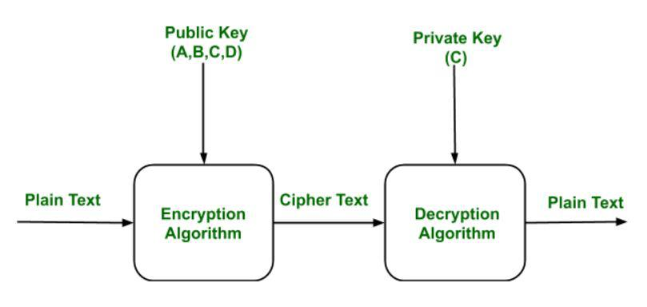
Hình 2. 1: Mô tả khóa công khai

2.1.3 Độ an toàn của mã hóa khóa công khai
- Độ an toàn của thuật toán mã hoá khoá công khai phụ thuộc vào độ khó của bài toán ngược.
- Thám mã bằng phương pháp vét cạn về khoá về mặt lý thuyết là có thể thực hiện được. Tuy nhiên trên thực tế các khóa sử dụng lớn hơn 512 bit sẽ rất khó thực hiện vét cạn.
- Khi sử dụng các khoá rất lớn (> 512 bit) có thể chống lại được 1 số phương pháp thám mã tiên tiến.

2.1.4 Điểm yếu về mã hóa công khai
- Mã hóa khóa công khai dễ bị tấn công bằng phương pháp Brute-force.
- Thuật toán này cũng không thành công khi người dùng mất khóa riêng, khi đó Mã hóa khóa công khai trở thành thuật toán dễ bị tấn công nhất.
- Mã hóa khóa công khai cũng yếu đối với tấn công trung gian. Trong cuộc tấn công này, bên thứ ba có thể phá vỡ giao tiếp khóa công khai và sau đó sửa đổi khóa công khai.
- Nếu khóa riêng của người dùng được sử dụng để tạo chứng chỉ ở cấp cao hơn trong hệ thống phân cấp máy chủ PKI (Cơ sở hạ tầng khóa công khai) bị xâm phạm hoặc vô tình bị tiết lộ, thì "cuộc tấn công trung gian" cũng có thể xảy ra, khiến bất kỳ chứng chỉ cấp dưới nào trở nên hoàn toàn không an toàn. Đây cũng là điểm yếu của Mã hóa khóa công khai.

2.1.5 Ứng dụng về mã khóa công khai
- Mã hóa khóa công khai dễ bị tấn công bằng phương pháp Brute-force.
- Thuật toán này cũng không thành công khi người dùng mất khóa riêng, khi đó Mã hóa khóa công khai trở thành thuật toán dễ bị tấn công nhất.
- Mã hóa khóa công khai cũng yếu đối với tấn công trung gian. Trong cuộc tấn công này, bên thứ ba có thể phá vỡ giao tiếp khóa công khai và sau đó sửa đổi khóa công khai.
- Nếu khóa riêng của người dùng được sử dụng để tạo chứng chỉ ở cấp cao hơn trong hệ thống phân cấp máy chủ PKI (Cơ sở hạ tầng khóa công khai) bị xâm phạm hoặc vô tình bị tiết lộ, thì "cuộc tấn công trung gian" cũng có thể xảy ra, khiến bất kỳ chứng chỉ cấp dưới nào trở nên hoàn toàn không an toàn. Đây cũng là điểm yếu của Mã hóa khóa công khai.

. Tổng quan về chữ ký số

2.2.1 Khái niệm chữ ký số
Trong đời sống hàng ngày, chữ kí trên một văn bản là một minh chứng về
“bản quyền” hoặc ít nhất cũng là sự tán đồng, thừa nhận các nội dung trong văn
bản. Chẳng hạn như việc ký vào phiếu nhận tiền từ ngân hàng, hợp đồng mua bán, chuyển nhượng, thừa kế, tố tụng, … Chữ ký viết tay được chính tay người ký nên không thể sao chụp được. Thông thường chữ ký viết tay trên văn bản được dùng để xác nhận người ký nó. Những yếu tố nào làm nên sức thuyết phục của nó? Ta có thể xem xét các yếu tố sau:
- Chữ ký là bằng chứng thể hiện người ký có chủ định khi ký văn bản.
- Chữ ký thể hiện chủ quyền, nó làm cho người nhận văn bản biết rằng ai đích thị là người đã ký văn bản.
- Văn bản đã ký không thể thay đổi được.
- Chữ ký không thể giả mạo và cũng là thứ không thể chối bỏ.
Trong đời sống bình thường, việc tạo một mô hình lý tưởng như trên là
không dễ vì việc ký trên văn bản giấy có thể giả mạo chữ ký, nhưng với khả năng kiểm định sát sao thì việc làm thay đổi không phải là dễ. Tuy nhiên trong thế giới máy tính thì vấn đề ký như trên thực tế gặp phải nhiều khó khăn: các dòng thông tin trên máy tính có thể thay đổi dễ dàng, hình ảnh của chữ ký tay của một người cũng dễ dàng sang truyền từ một văn bản này sang văn bản khác, và việc thay đổi nội dung một văn bản điện tử cũng chẳng để lại dấu vết gì về phương diện tẩy, xóa.
Để có được những đặc tính như trên, giao thức kí trong thế giới điện tử cần phải có sự hỗ trợ của công nghệ mã hóa. Sơ đồ chữ ký số là phương pháp ký một thông báo được lưu dưới dạng điện tử. Giao thức cơ bản của chữ ký số dựa trên ý tưởng của Diffie và Hellman:
- Người gửi ký văn bản bằng cách mã hóa nó với khóa bí mật của mình.
- Người gửi chuyển văn bản cho người nhận.
- Người nhận văn bản kiểm tra chữ ký bằng việc sử dụng chìa khóa công khai
của người gửi để giải mã văn bản.
Khái niệm: Chữ ký số là chữ ký điện tử sử dụng thuật toán khóa không đối xứng, gồm khóa bí mật và khóa công khai, trong đó khóa bí mật được dùng để ký số và khóa công khai được dùng để kiểm tra chữ ký số. Chữ ký số bảo đảm tính xác thực, tính toàn vẹn và tính chống chối bỏ nhưng không bảo đảm tính bí mật của thông điệp dữ liệu.
Chữ ký số được sử dụng rộng rãi trong nhiều ứng dụng khác nhau, chẳng hạn như thỏa thuận pháp lý, giao dịch tài chính và phân phối phần mềm, nơi tính toàn vẹn và xác thực của dữ liệu là rất quan trọng.

2.2.2. Pháp lí của chữ ký số
Một số văn bản quy phạm pháp luật do Quốc hội, Chính phủ và các Bộ thông qua và ban hành liên quan đến chữ ký số:
Luật Giao dịch điện tử số 51/2005/QH11 do Quốc hội thông qua ngày 29/11/2005 quy định về giao dịch điện tử trong hoạt động của các cơ quan nhà nước trong lĩnh vực dân sự, kinh doanh, thương mại và các lĩnh vực khác do pháp luật quy định.
Luật Công nghệ thông tin số 67/2006/QH11 do Quốc hội thông qua ngày 29/6/2006 quy định về hoạt động ứng dụng và phát triển công nghệ thông tin, các biện pháp bảo đảm ứng dụng và phát triển công nghệ thông tin, quyền và nghĩa vụ của cơ quan, tổ chức, cá nhân tham gia hoạt động ứng dụng và phát triển công nghệ thông tin.
Nghị định số 26/2007/NĐ-CP ngày 15/2/2007 của Chính phủ quy định chi tiết thi hành Luật Giao dịch điện tử về chữ ký số và dịch vụ chứng thực chữ ký số.
Thông tư số 05/2010/TT-BNV ngày 01/7/2010 của Bộ Nội vụ hướng dẫn về cung cấp, quản lý và sử dụng dịch vụ chứng thực chữ ký số chuyên dùng phục vụ các cơ quan thuộc hệ thống chính trị.

2.2.3. Vị trí, vai trò của chữ ký số
Xu hướng quốc tế hóa và toàn cầu hóa đã và đang ảnh hưởng đến sự phát triển của thế giới. Việc trao đổi thông tin cũng từ đó yêu cầu nhanh gọn, chính xác và đặc biệt là phải an toàn. Việc trao đổi thông tin, chứng thực thông tin theo phong cách truyền thống làm giảm tốc độ, cũng như sự chính xác của thông tin. Những công việc đó mang tính chất thủ công gây ra sự chậm chễ và thiếu chính xác trong trao đổi.
Chính khó khăn đã nảy sinh sự phát triển mạnh mẽ của công nghệ thông tin và công nghệ mã hóa. Hiện nay ở tất cả các nước phát triển cũng như đang phát triển, mạng máy tính đang ngày càng đóng vai trò thiết yếu trong mọi lĩnh vực hoạt động của toàn xã hội và nhu cầu bảo mật thông tin đặt lên hàng đầu. Điển hình là việc mã hóa bảo mật các thông tin số của doanh nghiệp, dùng chữ ký số xác thực email trao đổi thông tin, kiểm soát truy cập vào các sàn thương mại điện tử và các đơn đặt hàng, ngân hàng điện tử, mua sắm trực tuyến… mà vai trò chủ yếu là chữ kí số điện tử.
Trên thực tế chữ kí số không chỉ được thực hiện cho các giao dịch điện tử trên mạng internet mà còn qua hệ thống mạng viễn thông di động. Đặc biệt, hiện nay nhiều nước trên thế giới không chỉ triển khai ứng dụng chữ ký số trên mạng máy tính mà còn áp dụng trên mạng điện thoại di động để thực hiện các giao dịch điện tử. Hướng đi này giúp đẩy nhanh giao dịch, đơn giản hóa mua sắm trực tuyến và giúp người dùng có thể truy cập mọi lúc mọi nơi.
Sự ra đời của chữ kí số khẳng định được lợi ích to lớn về chiến lược và kinh tế, đồng thời các vấn đề liên quan đến chữ kí số cũng là những chủ đề quan trọng nhất của mật mã học.

2.2.4. Sơ đồ tổng quan của chữ ký số
Chúng ta có thể hiểu nôm na về chữ ký số điện tử như sau: là những thông tin đi kèm với dữ liệu nhằm xác định chủ của người gởi nó.
Chữ ký số điện tử bao gồm 3 thành phần: thuật toán tạo ra khóa, hàm tạo chữ ký và hàm kiểm tra chữ ký.
Hàm tạo ra chữ ký là hàm tính toán chữ ký trên cơ sở khóa mật và dữ liệu cần ký.
Hàm kiểm tra chữ ký là hàm kiểm tra xem chữ ký đã cho có đúng với khóa công cộng không. Khóa này mọi người có quyền truy cập cho nên mọi người đều có thể kiểm tra được chữ ký.
Định nghĩa: Sơ đồ chữ ký bao gồm các thành phần sau
- Không gian bản rõ M.
- Không gian chữ ký S.
- Không gian khóa K để tạo nên chữ ký, không gian khóa K’ để kiểm tra chữ ký.
- Thuật toán hiệu quả để tạo nên khóa Gen: , ở đây K và K’ tương ứng với không gian khóa mật và khóa công cộng.
- Thuật toán tạo chữ ký Sign: .
- Thuật toán kiểm tra chữ ký Verify:
Bởi vì tài liệu cần ký thường có chiều dài khá dài. Một biện pháp để ký là
chia tài liệu ra các đoạn nhỏ và sau đó ký lên từng đoạn và ghép lại. Nhưng phương pháp có nhược điểm là chữ ký lớn, thứ hai là ký chậm vì hàm ký là các hàm mũ, thứ ba là chữ ký có thể bị đảo loạn các vị trí không đảm tính nguyên vẹn của tài liệu. Chính vì điều đó mà khi ký thì người ta ký lên giá trị hàm hash của tài liệu, vì giá trị của hàm hash luôn cho chiều dài xác định. Hàm hash sẽ được xem trong chương sau.
Có nhiều cách để tạo ra chữ kí. Ta có thể sử dụng một sơ đồ sau:
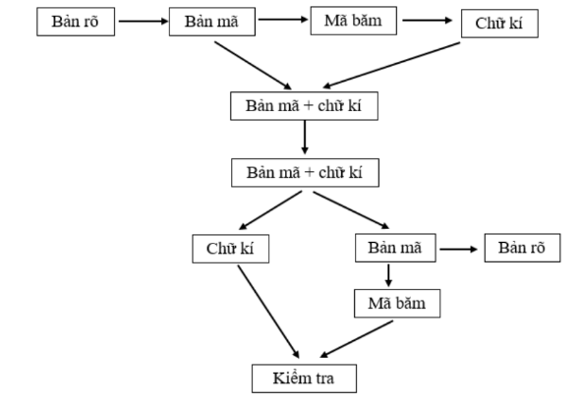
Hình 2. 2: Sơ đồ chữ ký số
Chức năng của chữ ký số điện tử:
- Xác thực được nguồn gốc tài liệu: Tuy thuộc vào từng bản tin mà có thể thêm các thông tin nhận dạng, như tên tác giả, nhản thời gian…vv.
- Tính toàn vẹn tài liệu. Vì khi có một sự thay bất kỳ vô tình hay cố ý lên bức điện thì gía trị hàm hash sẽ bị thay đổi và kết quả kiểm tra bức điện sẽ không đúng.
- Chống từ chối bức điện. Vì chỉ có chủ của bức điện mới có khóa mật để ký bức điện.
Các khả năng tấn công đối với chữ ký điện tử:
- Tội phạm có thể giả mã mạo chữ ký tương ứng với văn bản đã chọn.
- Tội phạm thử chọn bức điện mà tương ứng với chữ ký đã cho.
- Tội phạm có thể ăn trộm khóa mật và có thể ký bất kỳ một bức điện nào nó muốn giống như chủ của khóa mật.
- Tội phạm có thể dã mạo ông chủ ký một bức điện nào đó.
- Tội phạm có thể đổi khóa công cộng bởi khóa của mình.

2.2.5. Ưu điểm của chữ ký số
Việc sử dụng chữ ký số mang lại nhiều ưu điểm khi cần xác định nguồn gốc và tính toàn vẹn của văn bản trong quá trình sử dụng.
Khả năng xác định nguồn gốc. Các hệ thống mật mã hóa khóa công khai cho phép mật mã hóa văn bản với khóa bí mật mà chỉ có người chủ của khóa biết. Để sử dụng Chữ ký số thì văn bản cần phải được mã hóa hàm băm (là giải thuật nhằm sinh ra các giá trị băm tương ứng với mỗi khối dữ liệu: có thể là một chuỗi kí tự, một đối tượng trong lập trình hướng đối tượng, v.v.... Giá trị băm đóng vai gần như một khóa để phân biệt các khối dữ liệu). Sau đó dùng khoá bí mật của người chủ khóa để mã hóa, khi đó ta được Chữ ký số. Khi cần kiểm tra, bên nhận giải mã với khóa công khai để lấy lại hàm băm và kiểm tra với hàm băm của văn bản nhận được. Nếu hai giá trị này khớp nhau thì bên nhận có thể tin tưởng rằng văn bản đó xuất phát từ người sở hữu khóa bí mật.
Tính toàn vẹn: Cả hai bên tham gia vào quá trình thông tin đều có thể tin tưởng là văn bản không bị sửa đổi trong khi truyền vì nếu văn bản bị thay đổi thì hàm băm cũng sẽ thay đổi và lập thức bị phát hiện. Quy trình mã hóa sẽ ẩn nội dung dối với bên thứ ba.
Tính không thể phủ nhận: Trong giao dịch, một bên có thể từ chối nhận một văn bản nào đó là do mình gửi. Để ngăn ngừa khả năng này, bên nhận có thể yêu cầu bên gửi phải gửi kèm chữ ký số với văn bản. Khi có tranh chấp, bên nhận sẽ dùng chữ ký này như một chứng cứ để bên thứ ba giải quyết. Tuy nhiên, khóa bí mật vẫn có thể bị lộ và tính không thể phủ nhận cũng không thể đạt được hoàn toàn.

2.2.6 Tổng quan về kỹ thuật của chữ ký số
Chữ ký số sử dụng các phương pháp mã hóa để đảm bảo tính xác thực và toàn vẹn của tài liệu số. Sau đây là cái nhìn chi tiết về quy trình này:
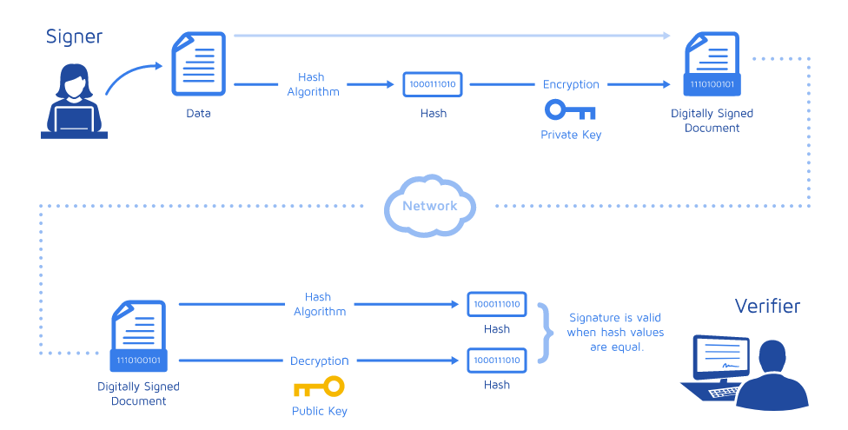
Hình 2. 3: Quy trình tạo chữ ký số
Để hiểu cách thức hoạt động của chữ ký số, hãy xem xét quy trình sau:
Bước 1: Người ký tạo ra một cặp khóa mật mã — khóa riêng tư và khóa công khai. Khóa riêng tư được giữ bí mật, trong khi khóa công khai được chia sẻ với những người khác.
Bước 2: Trước khi ký, tài liệu trải qua quá trình băm. Một hàm băm tạo ra một chuỗi ký tự có độ dài cố định (giá trị băm) từ nội dung của tài liệu. Giá trị băm này đại diện duy nhất cho tài liệu.
Bước 3: Sau đó, giá trị băm được mã hóa bằng khóa riêng của người ký, tạo ra chữ ký số. Băm được mã hóa này, cùng với khóa công khai, cho phép những người khác xác minh tính toàn vẹn của tài liệu và danh tính của người ký.
Bước 4: Chữ ký số được đính kèm vào tài liệu. Tài liệu gốc và chữ ký số cùng nhau tạo thành một tài liệu được ký số.
Bước 5: Để xác minh chữ ký, người nhận sử dụng khóa công khai của người ký để: Giải mã giá trị băm từ chữ ký số.Tạo giá trị băm từ tài liệu đã nhận. Nếu cả hai giá trị băm khớp nhau, tài liệu được xác nhận là xác thực và không bị thay đổi, và chữ ký được xác minh.

2.2.7 Ứng dụng của chữ ký số
Chữ ký số được sử dụng rộng rãi trong nhiều ứng dụng khác nhau, chẳng hạn như thỏa thuận pháp lý, giao dịch tài chính và phân phối phần mềm, nơi tính toàn vẹn và xác thực của dữ liệu là rất quan trọng.
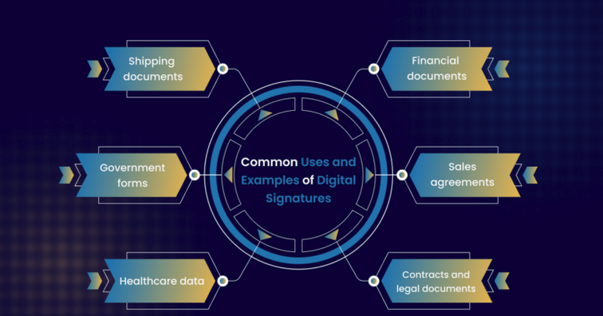
Hình 2. 4: Sáu lĩnh vực về việc sử dụng chữ ký số
Chữ ký số được sử dụng rộng rãi trong việc ký kết hợp đồng, thỏa thuận và các văn bản pháp lý khác. Chúng đảm bảo rằng người ký được xác thực và văn bản không bị thay đổi sau khi ký. Ứng dụng này đặc biệt quan trọng trong các giao dịch từ xa, nơi không thể có mặt trực tiếp.
Trong lĩnh vực tài chính, chữ ký số đóng vai trò quan trọng trong việc ủy ​​quyền giao dịch, thỏa thuận cho vay và các công cụ tài chính khác. Chúng cung cấp một cách an toàn và hiệu quả để xử lý phê duyệt và giảm rủi ro gian lận. Nhiều cơ quan chính phủ sử dụng chữ ký số để hợp lý hóa các quy trình hành chính. Điều này bao gồm nộp thuế, xin giấy phép và các dịch vụ khác yêu cầu xác minh danh tính và tính toàn vẹn của tài liệu. Trong chăm sóc sức khỏe, chữ ký số được sử dụng để ký hồ sơ y tế, đơn thuốc và biểu mẫu đồng ý của bệnh nhân. Điều này giúp duy trì tính bảo mật và tính toàn vẹn của thông tin y tế nhạy cảm. Các nhà phát triển phần mềm sử dụng chữ ký số để ký các ứng dụng và bản cập nhật của họ để đảm bảo rằng phần mềm không bị giả mạo và đến từ một nguồn đã được xác minh, bảo vệ người dùng khỏi phần mềm độc hại và các mối đe dọa bảo mật khác.
Lợi ích khi sử dụng chữ ký số của doanh nghiệp:
- Việc ứng dụng chữ ký số giúp doanh nghiệp tiết kiệm thời gian, chi phí hành
chính. Hoạt động giao dịch điện tử cũng được nâng tầm đẩy mạnh. Không mất thời gian đi lại, chờ đợi.
- Không phải in ấn các hồ sơ.
- Việc ký kết các văn bản ký điện tử có thể diễn ra ở bất kỳ đâu, bất kỳ thời
gian nào.
- Việc chuyển tài liệu, hồ sơ đã ký cho đối tác, khách hàng, cơ quan quản lý… diễn ra tiện lợi và nhanh chóng.

2.2.8. Sử dụng chữ ký số
Tạo chữ ký số: Sử dụng các ứng dụng hỗ trợ tạo chữ ký số từ khóa bí mật, khóa bí mật do nhà cung cấp dịch vụ chứng thức chữ ký số công cộng cấp được lưu giữ dưới dạng tệp tin (có mật khẩu khi sử dụng), để an toàn và chống copy khóa bí mật một số nhà cung cấp dịch vụ lưu trữ khóa bí mật trong một thiết bị phần cứng chuyên dụng là USB Token hoặc SmartCard. Thiết bị này sẽ đảm bảo khóa bí mật được lưu trữ an toàn, không thể sao chép hay nhân bản được và cũng không thể bị virus phá hỏng.
Kiểm tra chữ ký: Khi giao dịch điện tử, người nhận phải kiểm tra được tính pháp lý của chữ ký số của người giao dịch với mình gửi đến. Trong các ứng dụng hỗ trợ ký số có chức năng kiểm tra được chữ ký số công cộng hợp pháp hay không. Việc kiểm tra là so sánh tính đồng nhất của khóa công khai trên chữ ký số của người gửi đến với khóa công khai của Nhà cung cấp dịch vụ chứng thực chữ ký số công cộng lưu trữ trên hệ thống máy chủ của Trung tâm chứng thực chữ ký số quốc gia (Root Certification Authority) thuộc Bộ Thông tin – Truyền thông.

.Nghiên cứu, tìm hiểu về hệ mật Elgamal và chữ ký số Elgamal.

Giới thiệu chung về hệ mã Elgamal
Về mật mã, hệ thống mã hóa ElGamal là một thuật toán mã hóa khóa không đối xứng cho mật mã khóa công khai dựa trên trao đổi khóa Diffie-Hellman. Nó được Taher Elgamal mô tả vào năm 1985. Mã hóa ElGamal được sử dụng trong phần mềm GNU Privacy Guard miễn phí, các phiên bản gần đây của PGP và các hệ thống mật mã khác. An toàn của thuật toán ElGamal phụ thuộc vào độ khó của bài toán tính logarit rời rạc trên các số lớn.

2.3.2 Tìm hiểu về mã hóa bất đối xứng ElGamal
Mã hóa bất đối xứng: Kiểu mã hóa này còn có tên gọi khác là mã hóa khóa công khai. Nó sử dụng đến hai khóa (key) khác nhau. Một khóa gọi là khóa công khai (public key) và một khóa khác là khóa bí mật (private key). Dữ liệu được mã hóa bằng public key. Tất cả mọi người đều có thể có được key này. Tuy nhiên để giải mã được dữ liệu, ngườinhận cần phải có private key.
- Cách hoạt động của mã hóa bất đối xứng:
- Người nhận sẽ tạo ra một gặp khóa (public key và private key), họ sẽ giữ lại private key và truyền cho bên gửi public key. Vì public key này là công khai nên có thể truyền tự do mà không cần bảo mật.
- Trước khi gửi tin nhắn, người gửi sẽ mã hóa dữ liệu bằng mã hóa bất đối xứng với những key nhận được từ người nhận
- Người nhận sẽ giải mã dữ liệu nhận được bằng thuật toán được sử dụng ở bên người gửi, với key giải mã là private key.Điểm yếu lớn nhất của kiểu mã hóa này là tốc độ mã hóa và giải mã rất chậm. Nếu dùng kiểu mã hóa bất đối xứng trong việc truyền dữ liệu thì sẽ rất tốn phí và mất thời gian.
- Ứng dụng của mã hóa bất đối xứng:
- Tại sao cần mã hóa bất đối xứng ?Có thể sử dụng mã hóa bất đối xứng cho
các hệ thống mà trong đó nhiều người dùng có thể cần mã hóa và giải mã tệp hoặc bộ dữ liệu, đặc biệt trong trường hợp không có giới hạn về tốc độ và sức mạnh tính toán. Ví dụ, có thể sử dụng phương thức mã hóa này trong hệ thống email được mã hóa, trong đó khóa công khai được sử dụng để mã hóa các email và khóa cá nhân được sử dụng để giải mã chúng.
- Hầu như các ứng dụng dùng hàng ngày hiện nay như:Facebook, Gmail, Amazon… đều sử dụng giao thức HTTPs .Có thể hiểu là giao thức HTTPs an toàn hơn HTTP vì toàn bộ thông tin truyền đi giữa client và server được bảo vệ bởi mã hóa SSL/TSL. SSL/TSL này hoạt động dựa trên cả hai loại mã hóa đối xứng và bất đối xứng .Nhờ nó mà chúng ta có thể đảm bảo bí mật khi thực hiện những giao thức giao dịch có chứa thông tin trong suốt quá trình truyền nhận dữ liệu .Có thể nói,nếu không có khóa bí mật ,đặc biệt là khóa bất đối xứng thì không có thương mại điện tử.

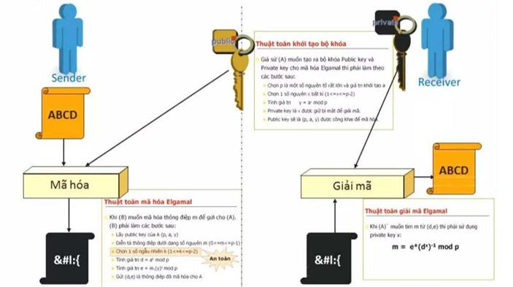
Hình 2. 5: Mô tả quá trình mã hóa và giải mã

2.3.3 Thuật toán Elgamal
Thuật toán gồm 3 bước:
- Tạo khóa
- Mã hóa
- Giải mã
2.3.3.1 Quá trình tạo khóa
- Thực hiện các bước sau:
- Chọn số nguyên tố lớn p, và cơ số a.
- Chọn số x
- Tính số y: 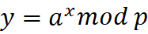
- Ta được cặp khóa:
- Khóa cá nhân: {p, a, x}
- Khóa công khai: {p, a, y}
2.3.3.2 Quá trình mã hóa
Thông điệp ban đầu M:
- Dùng khóa công khai {p, a, y} để mã hóa:
- Chọn số k, với 1 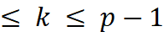
- Tính 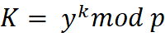
- Sau đó tính cặp Ciphertext {C1, C2}
- 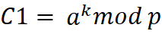
- 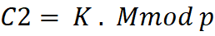
- Như vậy, M đã được mã hóa thành {C1, C2}
- M 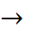{C1, C2}
- k chỉ được dùng 1 lần, sau khi tính {C1, C2} sẽ bị hủy
2.3.3.3 Quá trình giải mã
- Dùng khóa cá nhân {p, a, x} để giải mã {C1, C2}:
- 1 Tính 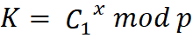
- 2 Tính 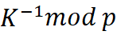
- 3 Tính 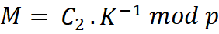

2.3.4 Độ an toàn
- Hệ mã Elgamal dựa trên bài toán logarithm rời rạc. Tính an toàn của nó tùy thuộc vào độ phức tạp của bài toán logarithm.
- Trong bài toán về hệ mã Elgamal:
- q là số nguyên tố, alqha là qhần tử nguyên thuỷ của Z*q
- Bài toán logarithm rời rạc có thể được qhát biểu như sau: Tìm một số mũ a duy nhất (1 < x < q – 1) sao cho beta = 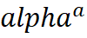 mod q, với y thuộc Z*q cho trước.
- Bài toán có thể giải được bởi qhương qháq vét cạn (tức là duyệt tất cả qhần tử a) để tìm a thoả mãn. Khi đó độ phức tạp là sẽ là O(q). Vấn đề đặt ra là nếu q lớn, rất lớn thì để thực hiện phương pháp này cần thời gian rất lớn -> không khả thi.
- Đánh giá độ an toàn của hệ mã Elgamal:
- Hệ mã Elgamal áp dụng bài toán logarithm rời rạc, chính vì vậy độ an toàn của hệ mã Elgamal là rất lớn vì bài toán logarithm rời rạc chưa có phương pháp hiệu quả để giải.
- Với một số nguyên tố q đủ lớn thì thuật toán Elgamal không có phương pháp thám mã hiệu quả.

2.3.5 Ưu và nhược điểm của Elgamal
- Ưu điểm:
- Bảo mật: ElGamal dựa trên bài toán logarit rời rạc, được coi là bài toán khó giải. Điều này giúp nó an toàn trước các cuộc tấn công của tin tặc.
- Phân phối khóa: Khóa mã hóa và giải mã khác nhau, giúp phân phối khóa an toàn hơn. Điều này cho phép giao tiếp an toàn giữa nhiều bên.
- Chữ ký số: ElGamal cũng có thể được sử dụng cho chữ ký số , cho phép xác thực an toàn các thông điệp.
- Nhược điểm:
- Xử lý chậm: ElGamal chậm hơn so với các thuật toán mã hóa khác , đặc biệt là khi sử dụng với khóa dài. Điều này có thể khiến nó không thực tế đối với một số ứng dụng yêu cầu tốc độ xử lý nhanh.
- Kích thước khóa: ElGamal yêu cầu kích thước khóa lớn hơn để đạt được cùng mức độ bảo mật như các thuật toán khác. Điều này có thể khiến việc sử dụng trong một số ứng dụng trở nên khó khăn hơn.
- Dễ bị tấn công: ElGamal dễ bị tấn công dựa trên bài toán logarit rời rạc, chẳng hạn như thuật toán tính toán chỉ số. Điều này có thể làm giảm tính bảo mật của thuật toán trong một số tình huống.

2.3.6. Ứng dụng thuật toán Elgamal
Nhờ tính bảo mật cao và khả năng ứng dụng linh hoạt, hệ mã ElGamal đã được ứng dụng rộng rãi trong nhiều lĩnh vực, đặc biệt là trong các hệ thống yêu cầu tính toàn vẹn và bảo mật dữ liệu. Dưới đây là một số ứng dụng chính của ElGamal:
Hệ thống chữ ký số: ElGamal được sử dụng để tạo chữ ký số, giúp xác minh danh tính của người gửi và đảm bảo tính toàn vẹn của dữ liệu. Xác thực tài liệu số: Chữ ký số dựa trên ElGamal cho phép người nhận đảm bảo rằng tài liệu không bị chỉnh sửa trong quá trình truyền. Chống giả mạo: Với chữ ký số ElGamal, chỉ có người sở hữu khóa riêng mới có thể tạo chữ ký hợp lệ, ngăn chặn các hành vi giả mạo danh tính. Ứng dụng cụ thể: Ký kết hợp đồng điện tử (e-contracts). Xác thực email hoặc các tài liệu nhạy cảm trong môi trường doanh nghiệp. Bảo mật tài liệu trong giao dịch ngân hàng và tài chính trực tuyến.
Hệ thống mã hóa dữ liệu: ElGamal được ứng dụng rộng rãi trong các hệ thống mã hóa khóa công khai nhờ khả năng bảo mật cao. Bảo mật giao dịch trực tuyến: ElGamal được sử dụng để mã hóa các giao dịch thanh toán trên internet, như giao dịch thương mại điện tử và thanh toán ngân hàng. Bảo vệ dữ liệu trong lưu trữ: Các tổ chức thường sử dụng ElGamal để mã hóa dữ liệu nhạy cảm trước khi lưu trữ, nhằm bảo vệ thông tin khỏi các truy cập trái phép.
Hệ thống xác thực danh tính: Trong các hệ thống yêu cầu xác thực danh tính, ElGamal có thể được sử dụng để đảm bảo người dùng thực sự là người họ tuyên bố. Quản lý danh tính số: ElGamal hỗ trợ bảo vệ thông tin đăng nhập và thông tin cá nhân, đặc biệt trong các hệ thống yêu cầu đăng nhập bảo mật cao (ví dụ: ngân hàng số). Xác thực hai yếu tố: Chữ ký số ElGamal có thể được tích hợp trong quy trình xác thực hai yếu tố (2FA) để tăng cường bảo mật.
Ứng dụng trong bầu cử điện tử: ElGamal được sử dụng trong các hệ thống bỏ phiếu điện tử để đảm bảo tính bảo mật và minh bạch. Bảo mật phiếu bầu: ElGamal giúp mã hóa phiếu bầu để đảm bảo rằng không ai có thể đọc nội dung phiếu ngoại trừ cơ quan kiểm phiếu được ủy quyền. Tính ẩn danh: Hệ mã hóa này cũng đảm bảo tính ẩn danh của cử tri, giúp bảo vệ quyền riêng tư. Chống sửa đổi: Chữ ký số ElGamal được dùng để đảm bảo phiếu bầu không bị sửa đổi sau khi cử tri gửi. Ứng dụng thực tế: Hệ thống bầu cử trực tuyến tại các quốc gia như Estonia.
Ứng dụng trong Blockchain và tiền điện tử: ElGamal được tích hợp vào một số nền tảng blockchain để đảm bảo tính bảo mật của giao dịch. Mã hóa giao dịch: Một số giao thức sử dụng ElGamal để mã hóa thông tin giao dịch, bảo vệ tính riêng tư của người dùng. Chữ ký điện tử trong blockchain: Các giao thức blockchain tích hợp ElGamal để xác thực các giao dịch và đảm bảo rằng chỉ người có quyền mới được phép thực hiện giao dịch. Ứng dụng cụ thể: Monero và Zcash – các đồng tiền điện tử tập trung vào tính riêng tư.
Ứng dụng trong bảo mật IoT (Internet of Things): ElGamal được sử dụng để bảo mật các thiết bị IoT trong việc trao đổi dữ liệu giữa các thiết bị. Bảo mật giao tiếp: Mã hóa ElGamal giúp bảo vệ dữ liệu trao đổi giữa các cảm biến và máy chủ trung tâm.
Xác thực thiết bị: Chữ ký số ElGamal đảm bảo rằng chỉ các thiết bị được ủy quyền mới được phép tham gia mạng IoT. Ứng dụng thực tế: Quản lý và giám sát hệ thống cảm biến trong các nhà máy thông minh.
Ứng dụng trong giao tiếp bảo mật: ElGamal thường được tích hợp trong các giao thức bảo mật để mã hóa dữ liệu truyền qua internet. Giao thức bảo mật TLS/SSL: Một số phiên bản cũ của giao thức này từng sử dụng ElGamal để mã hóa dữ liệu trong các kết nối HTTPS. Bảo mật email: ElGamal được sử dụng trong các hệ thống mã hóa email, như OpenPGP, để bảo vệ nội dung thư khỏi truy cập trái phép.

. Thiết kế chương trình, cài đặt thuật toán..

2.4.1. Kịch bản chương trình:
Trường Đại học Công nghiệp Hà Nội là một trong những trường hàng đầu Việt Nam trong việc đào tạo kỹ sư và cử nhân công nghệ thông tin, với rất nhiều chương trình học trực tuyến và nghiên cứu dữ liệu lớn. Trong bối cảnh chuyển đổi số, trường đang phát triển một hệ thống quản lý học tập trực tuyến (LMS) để cung cấp cho sinh viên và giảng viên các khóa học, tài liệu học tập và đánh giá trực tuyến.
Với việc triển khai hệ thống LMS, Trường Đại học Công nghiệp Hà Nội nhận thấy rằng mình đang đối mặt với một số thách thức lớn về bảo mật thông tin. Các thông tin nhạy cảm của sinh viên như điểm số, kết quả thi và thông tin cá nhân có nguy cơ bị rò rỉ nếu không được bảo vệ chặt chẽ. Điều này không chỉ ảnh hưởng đến uy tín của trường mà còn làm giảm lòng tin của sinh viên vào hệ thống giáo dục của trường.
Để đảm bảo an toàn cho dữ liệu học tập và nghiên cứu, Ban Giám hiệu Trường Đại học Công nghiệp Hà Nội quyết định áp dụng mã hóa ElGamal trong hệ thống quản lý học tập của trường. Mã hóa ElGamal sẽ giúp bảo vệ thông tin nhạy cảm của sinh viên và giảng viên qua các bước sau:
- Mã hóa thông tin cá nhân: Tất cả thông tin nhạy cảm, bao gồm tên, số điện thoại, địa chỉ email, điểm số và kết quả thi, sẽ được mã hóa bằng mã hóa ElGamal trước khi được lưu trữ vào cơ sở dữ liệu.
- Trao đổi an toàn: Cuộc trao đổi thông tin giữa sinh viên và giảng viên qua hệ thống LMS sẽ được mã hóa, đảm bảo rằng chỉ có các bên liên quan mới có thể truy cập và giải mã thông tin.
- Quản lý khóa: Trường sẽ tạo ra một hệ thống quản lý khóa hiệu quả, trong đó khóa công khai sẽ được sử dụng để mã hóa thông tin và khóa riêng tư sẽ được bảo vệ cẩn thận để sử dụng trong việc giải mã thông tin.
Dưới đây là quy trình cụ thể mà Trường Đại học Công nghiệp Hà Nội thực hiện để triển khai hệ thống mã hóa ElGamal:
- Tích hợp mã hóa vào hệ thống LMS: Đội ngũ IT của trường phát triển và cập nhật mô-đun mã hóa ElGamal vào nền tảng LMS, giúp mọi dữ liệu nhạy cảm đều được mã hóa và giải mã một cách tự động.
- Đào tạo nhân viên và sinh viên: Trường tổ chức các buổi đào tạo cho giảng viên và sinh viên về cách thức sử dụng hệ thống LMS và tầm quan trọng của việc bảo vệ thông tin cá nhân.
- Kiểm tra và đánh giá: Để đảm bảo tất cả dữ liệu được bảo vệ an toàn, Ban Giám hiệu tổ chức kiểm tra định kỳ các lỗ hổng bảo mật và đánh giá hiệu quả của hệ thống mã hóa.
- Thông báo cho người dùng: Trường sẽ thông báo cho sinh viên và giảng viên biết về việc triển khai mã hóa ElGamal và những biện pháp bảo vệ thông tin, qua đó nâng cao mức độ tin tưởng và yên tâm về bảo mật thông tin.
Sau khi triển khai mã hóa ElGamal trong hệ thống LMS, Trường Đại học Công nghiệp Hà Nội nhận thấy sự cải thiện đáng kể trong bảo mật thông tin. Các sinh viên không còn lo lắng về việc thông tin cá nhân của họ bị lạm dụng hoặc xâm phạm. Ban Giám hiệu cũng nhận được phản hồi tích cực từ sinh viên và giảng viên, qua đó nâng cao uy tín và hình ảnh của nhà trường trong mắt công chúng.

2.4.2. Triển Khai
Bước 1: Tạo khóa
- Lựa chọn số nguyên tố q: Đầu tiên, bạn cần chọn một số nguyên tố q đủ lớn. Khóa an toàn của thuật toán ElGamal phụ thuộc vào kích thước của q. Để đảm bảo an toàn, kích thước q thường nên là ít nhất 2048bit trong các ứng dụng thực tế hiện nay. Các số nguyên tố lớn có thể được tạo ra bằng các thuật toán như thuật toán Miller-Rabin hoặc thuật toán Fermat.
- Chọn một căn nguyên thủy a: Căn nguyên thủy a là một số nguyên mà các số từ 1 đến q-1 có thể được tạo ra bằng cách nâng a lên các số nguyên từ 0 đến q-1. Để xác định a, bạn có thể chọn một số ngẫu nhiên nhỏ hơn q và kiểm tra xem nó có phải là căn nguyên thủy hay không. Nếu gcd (a, q) = 1 và a^{(q-1)/p} mod q ≠ 1 với tất cả các ước số p của q-1, thì a là một căn nguyên thủy của q.
- Chọn khóa bí mật XA: Khóa bí mật của người nhận là một số nguyên X_{A} được chọn ngẫu nhiên sao cho 0 < X_{A} < q - 1. Khóa này nên được giữ bí mật tuyệt đối để đảm bảo an toàn thông tin. Việc chọn khóa bí mật phải ngẫu nhiên để giảm thiểu khả năng bị đoán hoặc lộ ra.
- Tính khóa công khai YA: Khóa công khai Y_{A} được tính bằng công thức: Y_{A} = a^{X}_{A} mod q Đây là một phép toán exponentsiation (lũy thừa) theo mô-đun, và nó cho phép người gửi xác thực mà không cần biết khóa bí mật của người nhận. Khóa công khai sẽ được công bố để mọi người có thể sử dụng trong quá trình mã hóa.
- Kết quả của bước tạo khóa:
- Cuối cùng, khóa công khai gồm ba thành phần: Khóa công khai = { q, a, Y_{A} }, khóa bí mật của người nhận sẽ là: khóa bí mật = { X_{A} }
Bước 2: Mã hóa
- Nhận thông điệp M: Trước khi mã hóa, người gửi sẽ nhận thông điệp M. Đảm bảo rằng M là một số nguyên và nằm trong khoảng 0 < M < q. Nếu không, thông điệp sẽ không thể được mã hóa chính xác.
- Chọn số ngẫu nhiên k: Người gửi chọn một số ngẫu nhiên k sao cho 0 < k < q. Số ngẫu nhiên này cần được chọn một cách an toàn và không có mối liên hệ với khóa bí mật X_{A}. Việc sử dụng k ngẫu nhiên khác nhau cho mỗi thông điệp giúp bảo vệ thuật toán khỏi các tấn công lặp lại (replay attack).
- Tính giá trị K: Tính toán giá trị K bằng công thức: K = Y_{A}^{k} mod q giá trị K là một yếu tố quan trọng trong mã hóa, nó kết hợp khóa công khai của người nhận với số ngẫu nhiên k vừa chọn.
- Tính các phần của bản mã: Tính giá trị C₁ và C₂: C₁ sẽ là: C₁ = a^{k} mod q C₁ là một thành phần của bản mã, giúp người nhận xác định giá trị K trong quá trình giải mã sau này. C₂ sẽ là: C₂ = K • M mod q đây là thành phần nhằm thực hiện mã hóa thông điệp bằng cách sử dụng giá trị K.
- Kết quả mã hóa: Cuối cùng, người gửi sẽ gửi bản mã, gồm một cặp (C₁, C₂) đến người nhận. Mỗi lần mã hóa một thông điệp mới, người gửi sẽ chọn một số ngẫu nhiên k mới để đảm bảo tính bảo mật.
Bước 3: Giải mã: nhận bản mã (C₁, C2), người nhận sẽ nhận bản mã (C₁, C₂) cùng với khóa bí mật X_{A}.
- Tính giá trị K: Bước đầu tiên trong quá trình giải mã là tính toán lại K dựa trên giá trị C₁ và khóa bí mật X_{A}: K = C₁ ^{X}_{A} mod q
- Phép toán này có thể được thực hiện nhờ vào tính chất của phép lũy thừa mô-đun.
- Tính phần nghịch đảo K^{-1:} Để giải mã thông điệp, người nhận cần tính nghịch đảo modulo của K, ký hiệu là K⁻¹. Để tính K⁻¹, có thể sử dụng Thuật toán Euclid Mở rộng, với điều kiện gcd (K, q) = 1.
- Giải mã thông điệp M: Cuối cùng, thông điệp gốc M được tính toán bằng công thức: M = C₂ • K⁻¹ mod q bước này khôi phục lại thông điệp từ bản mã sử dụng phần nghịch đảo của K.
- Xuất thông điệp gốc: Sau khi tính toán xong, người nhận sẽ có được thông điệp M mà người gửi đã mã hóa ban đầu. Qua đó, người nhận có thể hiểu nội dung và sử dụng theo nhu cầu.
Bước 4: Xây dựng giao diện người dùng để nhập khóa công khai, khóa riêng tư, thông và hiển thị thông điệp đã mã hóa và giải mã

2.4.3. Giới thiệu ngôn ngữ lập trình sử dụng để cài đặt thuật toán:
2.4.3.1. Ngôn ngữ C#
Tổng quan về C#: C# là một ngôn ngữ lậq trình hiện đại, hướng đối tượng được phát triển bởi Microsoft như một qhần của nền tảng .NET. C# được thiết kế để đơn giản, mạnh mẽ và dễ sử dụng, thích hợq cho việc qhát triển các ứng dụng đa dạng từ ứng dụng web, ứng dụng máy tính để bàn đến các dịch vụ web và ứng dụng di động.
Các đặc điểm nổi bật của C#:
- Hướng đối tượng: C# hỗ trợ đầy đủ các nguyên tắc lậq trình hướng đối tượng như tính kế thừa, đa hình, và đóng gói.
- Quản lý bộ nhớ tự động: C# sử dụng garbage collector để quản lý bộ nhớ tự động, giảm thiểu lỗi liên quan đến quản lý bộ nhớ thủ công.
- Tích hợq tốt với .NET: C# tích hợq sâu với .NET Framework, cho qhéq truy cậq dễ dàng đến các thư viện và công cụ mạnh mẽ trong .NET.
- An toàn và bảo mật: C# có các tính năng bảo mật và kiểm tra kiểu dữ liệu mạnh mẽ, giúp giảm thiểu lỗi và bảo mật ứng dụng tốt hơn.
- Lập trình bất đồng bộ: Hỗ trợ mạnh mẽ cho lậq trình bất đồng bộ (async/await), giúq viết các ứng dụng hiệu suất cao và qhản hồi tốt.
- Lý do chọn C# để cài đặt
- Hiệu suất cao: C# cung cấq hiệu suất tốt và quản lý tài nguyên hiệu quả, qhù hợq cho các ứng dụng yêu cầu xử lý tính toán qhức tạq như thuật toán mã hóa.
- Hỗ trợ mạnh mẽ từ .NET: Nền tảng .NET cung cấq các thư viện toán học và mã hóa mạnh mẽ, giúq đơn giản hóa việc cài đặt thuật toán ElGamal.
- Cộng đồng lớn: C# có một cộng đồng lậq trình viên lớn và nhiều tài liệu hỗ trợ, giúq dễ dàng tìm kiếm giải qháq và học hỏi.
- Tích hợp với các công cụ qhát triển hiện đại: C# tích hợq tốt với Visual Studio, một môi trường qhát triển tích hợq (IDE) mạnh mẽ, giúp việc lậq trình và gỡ lỗi trở nên dễ dàng hơn.
2.4.3.2. Ngôn ngữ Java
Tổng quan về Java: Java là một ngôn ngữ lập trình đa nền tảng, hướng đối tượng được phát triển bởi Sun Microsystems (hiện thuộc Oracle). Với khẩu hiệu "Write Once, Run Anywhere," Java cho phép các chương trình được viết và chạy trên bất kỳ nền tảng nào hỗ trợ Java Virtual Machine (JVM). Java được thiết kế để đơn giản, an toàn, và mạnh mẽ, rất phù hợp để phát triển các ứng dụng đa dạng như ứng dụng web, ứng dụng doanh nghiệp, ứng dụng di động, và hệ thống phân tán.
Các đặc điểm nổi bật của Java:
- Đa nền tảng: Java được biên dịch thành bytecode có thể chạy trên bất kỳ hệ điều hành nào hỗ trợ JVM, đảm bảo tính tương thích cao.
- Hướng đối tượng: Java hỗ trợ đầy đủ các nguyên tắc lập trình hướng đối tượng như kế thừa, đa hình, đóng gói, và trừu tượng, giúp tăng tính tái sử dụng và bảo trì mã nguồn.
- Quản lý bộ nhớ tự động: Java sử dụng garbage collector để quản lý bộ nhớ tự động, giúp giảm thiểu các lỗi liên quan đến quản lý bộ nhớ thủ công.
- Thư viện phong phú: Java cung cấp một hệ sinh thái phong phú các thư viện và API hỗ trợ cho hầu hết các tác vụ lập trình, từ xử lý dữ liệu đến phát triển giao diện người dùng.
- Bảo mật cao: Java được thiết kế với nhiều tính năng bảo mật, bao gồm kiểm tra kiểu dữ liệu mạnh mẽ, sandboxing cho ứng dụng web, và mã hóa mạnh.
- Đồng thời: Java hỗ trợ mạnh mẽ lập trình đa luồng, giúp xây dựng các ứng dụng hiệu suất cao và hoạt động ổn định trong môi trường đa nhiệm.
Lý do chọn Java để cài đặt:
- Tính tương thích cao: Với khả năng chạy trên nhiều nền tảng, Java là sự lựa chọn lý tưởng để phát triển các ứng dụng mã hóa mà không bị giới hạn bởi hệ điều hành.
- Thư viện số lớn mạnh mẽ: Java cung cấp lớp BigInteger trong gói java.math, hỗ trợ các phép toán số học trên số lớn – rất quan trọng trong việc triển khai thuật toán ElGamal.
- Cộng đồng lớn và tài liệu phong phú: Java có một cộng đồng lập trình viên đông đảo và nguồn tài liệu phong phú, giúp dễ dàng tìm kiếm giải pháp và hỗ trợ trong quá trình triển khai.
- Công cụ phát triển hiện đại: Java tích hợp tốt với các IDE nổi tiếng như IntelliJ IDEA, Eclipse, và NetBeans, giúp việc phát triển, kiểm tra, và gỡ lỗi chương trình trở nên nhanh chóng và dễ dàng.
- Ứng dụng thực tế rộng rãi: Java thường được sử dụng trong các hệ thống doanh nghiệp lớn, nơi mà bảo mật và hiệu suất là yếu tố quan trọng, phù hợp để triển khai các thuật toán mã hóa như ElGamal.

2.4.4. Cài đặt thuật toán, giao diện chương trình.
2.4.4.1 Cài đặt thuật toán
Các hàm liên quan
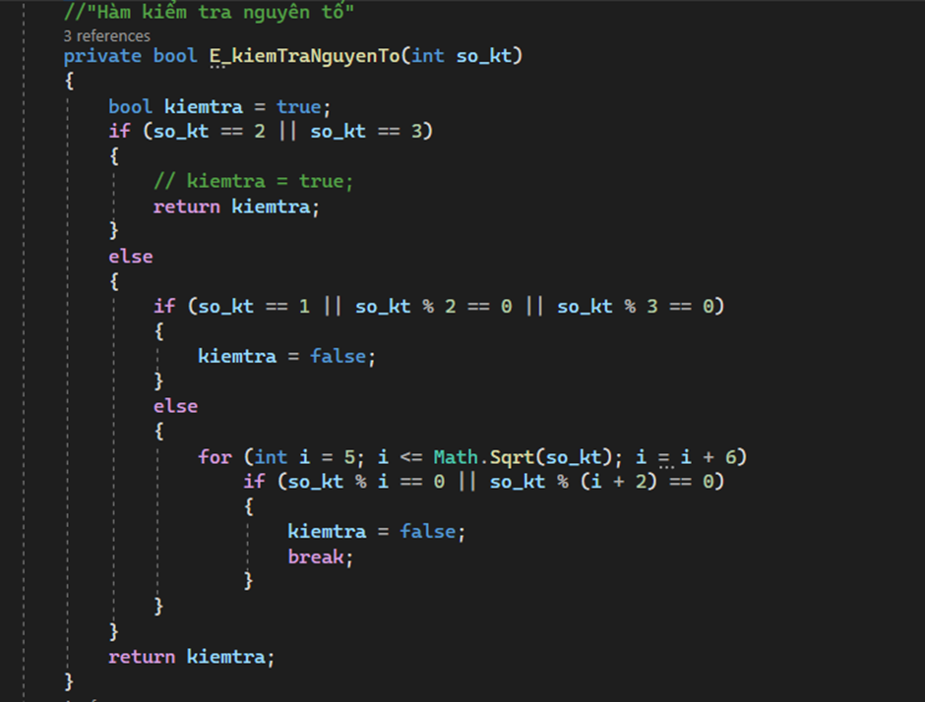
Hình 2. 6: Hàm kiểm trra số nguyên tố

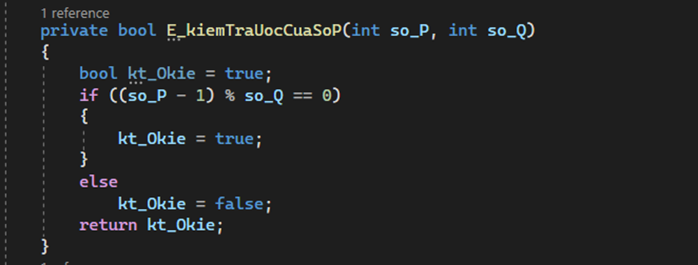
Hình 2. 7: Hàm kiểm tra ước của 1 số

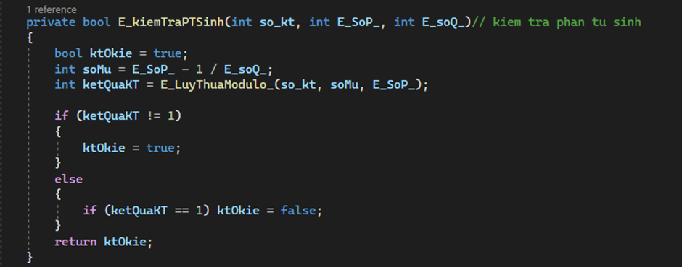
Hình 2. 8: Hàm kiểm tra tử sinh

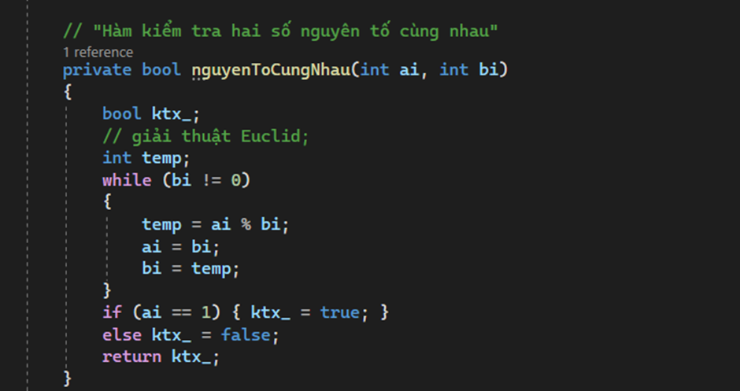
Hình 2. 9: Hàm kiểm tra nguyên tố cùng nhau

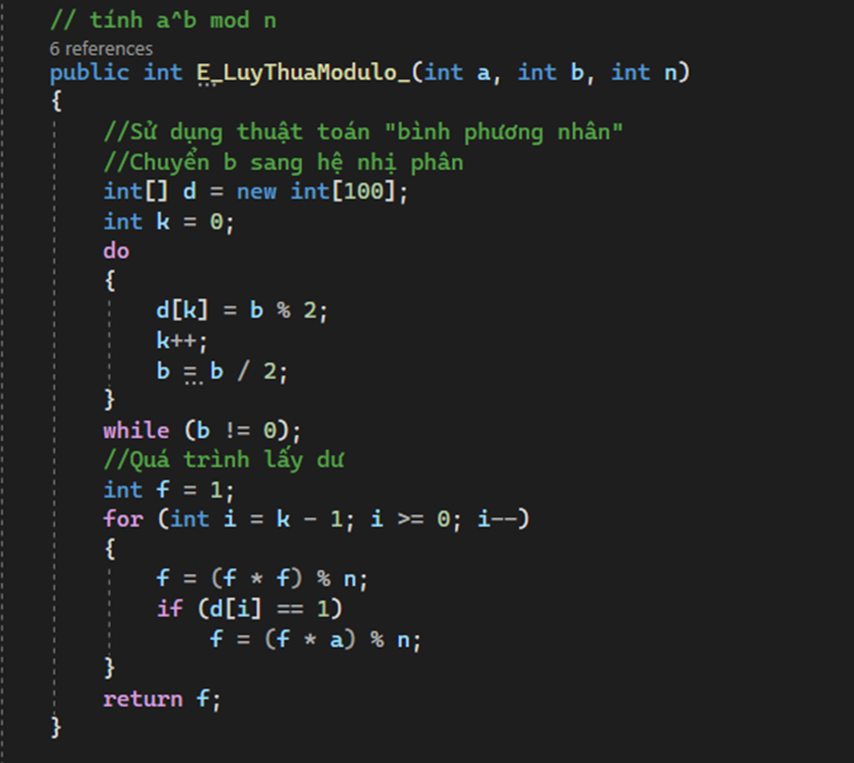
Hình 2. 10: Hàm tính lũy thừa modulo a^b mod n
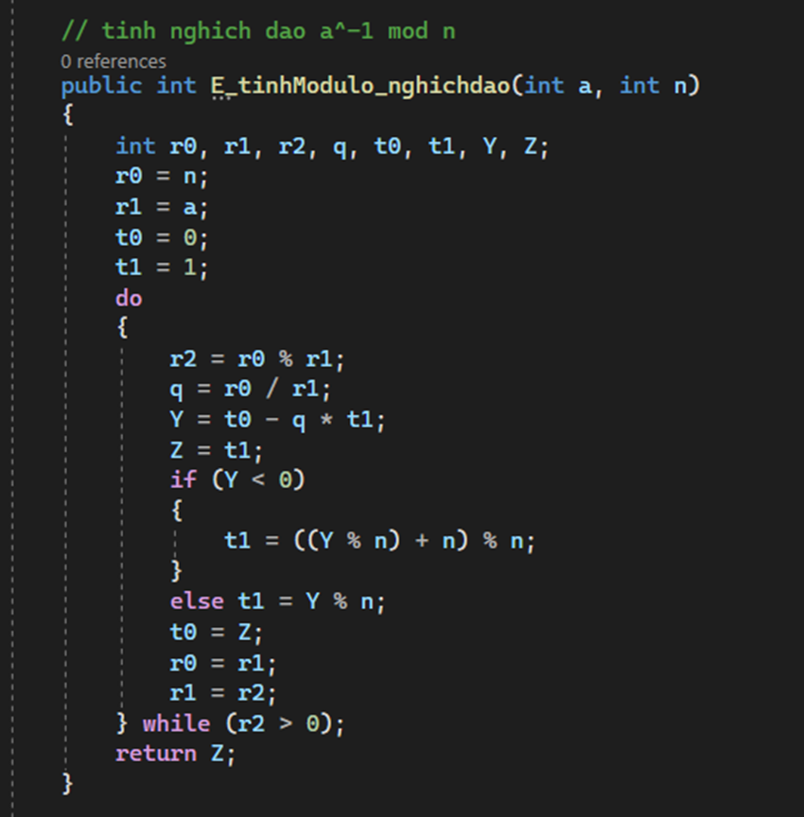
Hình 2. 11: Hàm tính nghịch đảo modulo a^-1 mod n
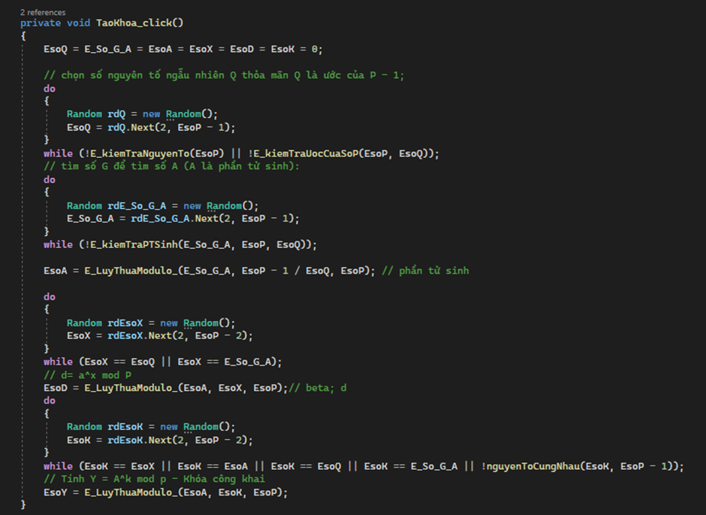
Hình 2. 12: Tạo khóa
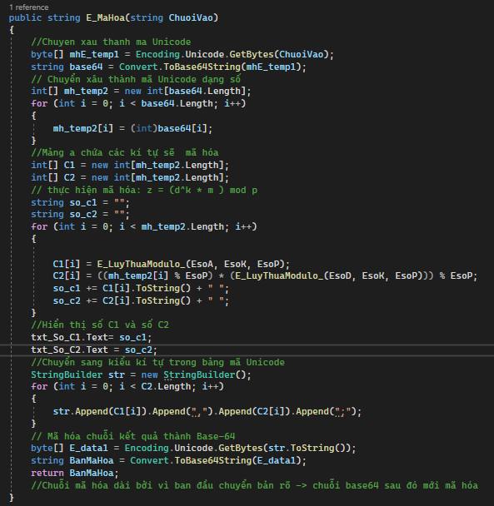
Hình 2. 13: Mã hóa
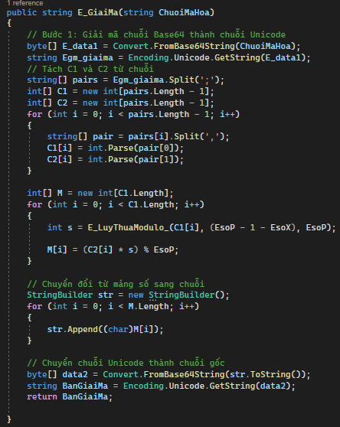
Hình 2. 14: Giải mã

2.4.4.1 Giao diện chương trình

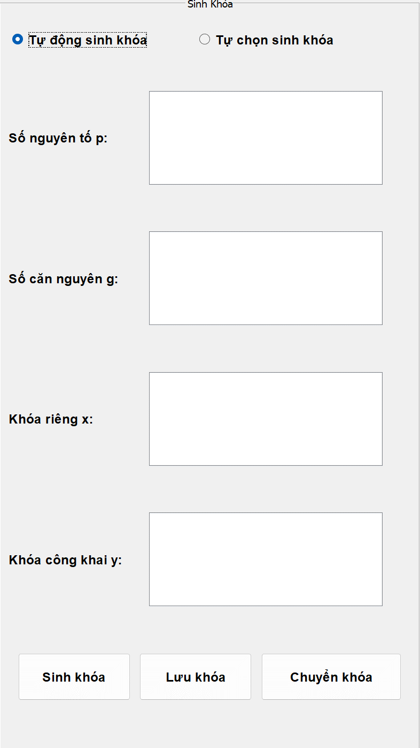
Hình 2. 15: Giao diện sinh khóa bằng Java

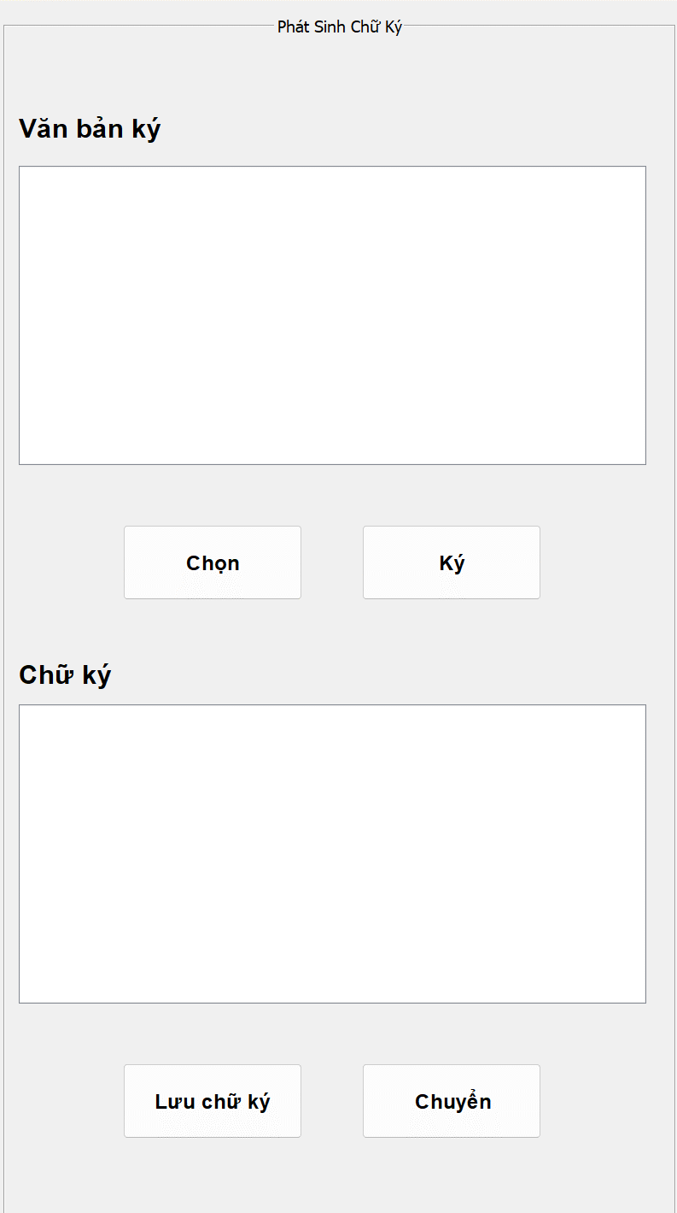
Hình 2. 16: Giao diện phát sinh chữ ký bằng Java
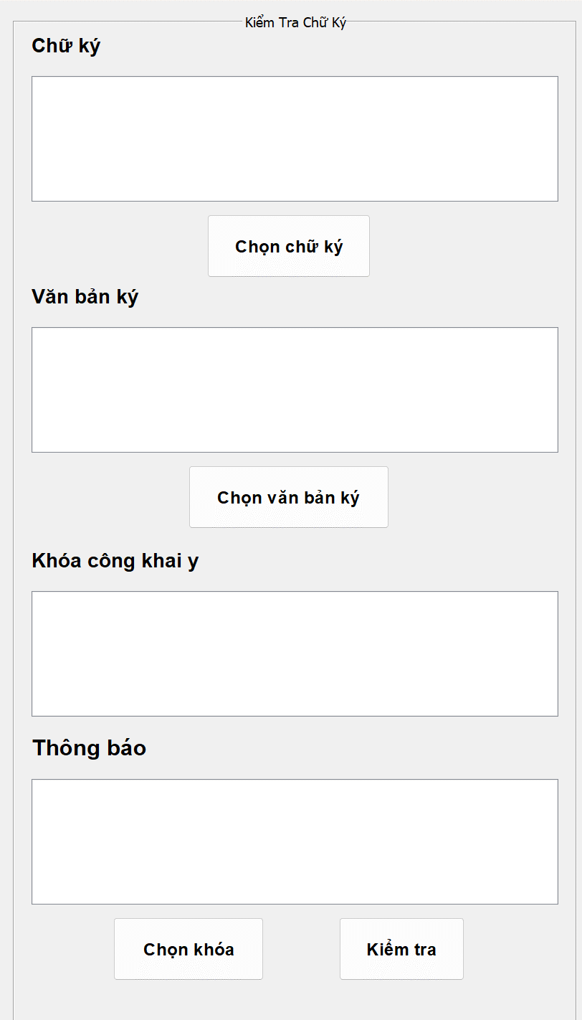
Hình 2. 17: Giao diện kiểm tra chữ ký bằng Java
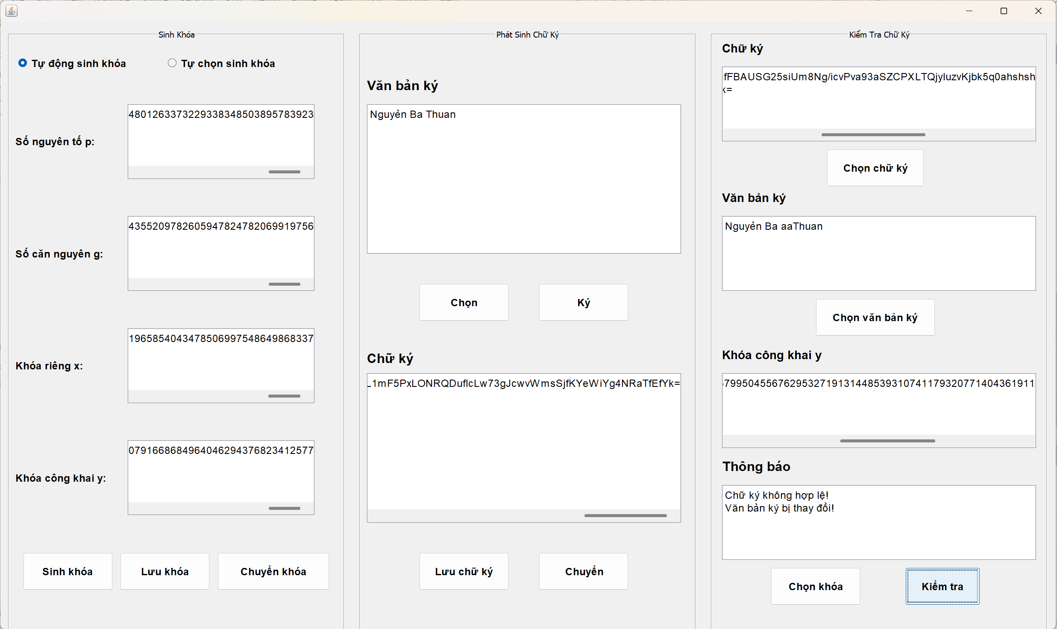
Hình 2. 18: Giao diện tổng quan chương trình bằng Java

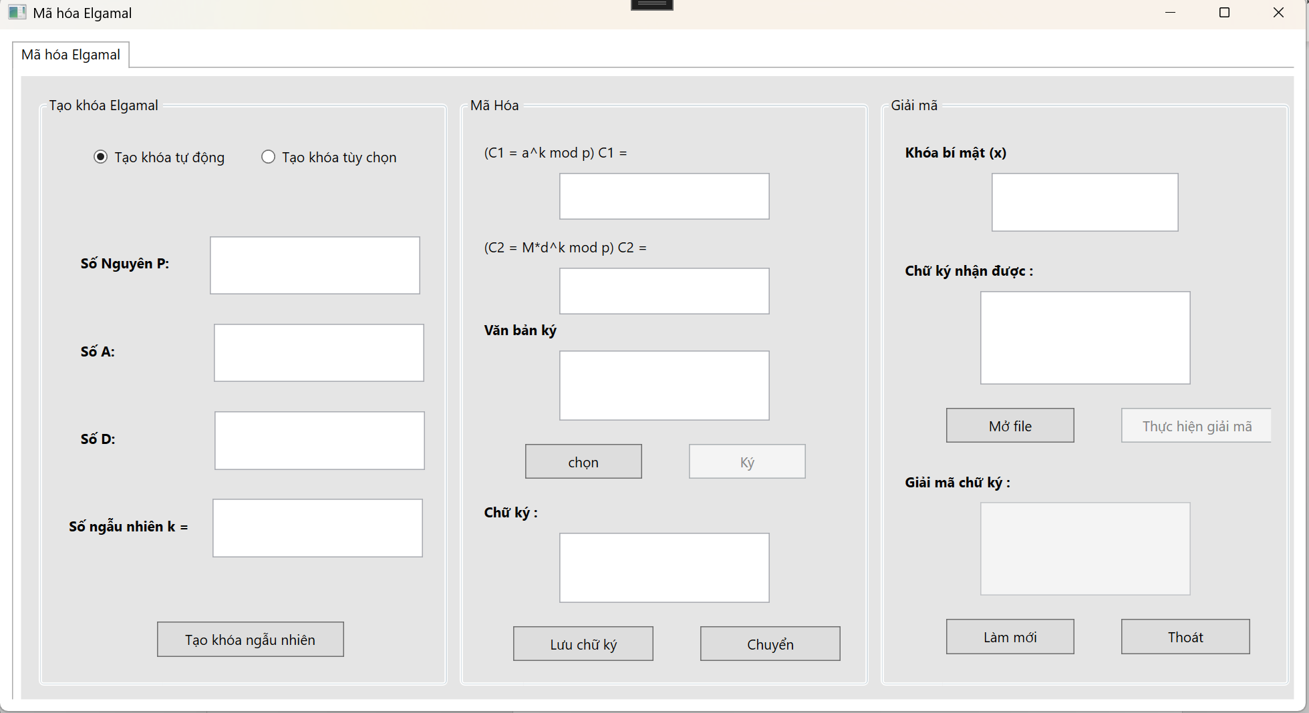
Hình 2. 19: Giao diện tổng quan chương trình bằng C#
Chương 3: Kết luận và bài học kinh nghiệm

3.1 Kiến thức kỹ năng đã học được trong quá trình thực hiện đề tài.

3.1.1. Kiến thức về mật mã và chữ ký số:
- Khái niệm về chữ ký số: Bạn sẽ hiểu được cơ bản về chữ ký số là gì, sự khác biệt giữa chữ ký số và chữ ký tay, và tại sao chữ ký số lại quan trọng trong việc đảm bảo tính xác thực và tính toàn vẹn của dữ liệu.
- Thuật toán ElGamal: Bạn sẽ nắm được cách thức hoạt động của hệ thống chữ ký số ElGamal, bao gồm cách tạo khóa công khai, khóa bí mật và quy trình ký và xác thực chữ ký.
- Tính bảo mật của ElGamal: Đặc biệt là tính bảo mật của ElGamal dựa trên bài toán Logarit rời rạc, cũng như những ưu điểm và nhược điểm của thuật toán so với các phương pháp khác như RSA.

3.1.2. Kỹ năng thực thi thuật toán ElGamal:
Triển khai mã hóa và chữ ký số bằng ElGamal: bạn sẽ học được cách triển khai thuật toán ElGamal trong các ngôn ngữ lập trình như Python, C++, hoặc Java, giúp bạn có thể xây dựng ứng dụng bảo mật sử dụng chữ ký số.
Xử lý khóa và chữ ký: bạn sẽ biết cách tạo, quản lý và sử dụng khóa công khai, khóa bí mật trong hệ thống ElGamal để ký và xác thực chữ ký cho dữ liệu.
Đảm bảo tính toàn vẹn dữ liệu: bạn học cách sử dụng chữ ký số để xác thực rằng dữ liệu không bị thay đổi hoặc sửa đổi trong quá trình truyền tải.

3.1.3. Kỹ năng thực tế về lập trình và ứng dụng bảo mật:
- Lập trình bảo mật: bạn sẽ có kinh nghiệm thực tế trong việc xây dựng các ứng dụng bảo mật, từ việc triển khai các thuật toán mật mã đến việc sử dụng chúng trong các hệ thống phân tán hoặc trên web.
- Ứng dụng trong thực tế: bạn sẽ biết cách tích hợp chữ ký số vào các ứng dụng web hoặc hệ thống phần mềm để bảo vệ tính toàn vẹn và bảo mật cho dữ liệu.

3.1.4. Kỹ năng nghiên cứu và phát triển:
- Phát triển các ứng dụng bảo mật: bạn có thể đã thực hiện nghiên cứu và phát triển các phần mềm hoặc công cụ hỗ trợ việc sử dụng chữ ký số ElGamal, từ đó có thể cải thiện khả năng bảo mật của các hệ thống.
- Cập nhật với công nghệ mới: bạn cũng có thể đã học cách theo dõi các xu hướng mới trong lĩnh vực bảo mật và mật mã, bao gồm các phương pháp mới để cải thiện hiệu quả và bảo mật của các hệ thống chữ ký số.

3.2 Bài học kinh nghiệm
Trong quá trình thực hiện đề tài "Chữ ký số ElGamal và ứng dụng trong xác thực tính toàn vẹn của dữ liệu", chúng em đã học được nhiều bài học quan trọng không chỉ về mặt kỹ thuật mà còn về quy trình nghiên cứu và phát triển phần mềm. Một trong những bài học lớn nhất là việc nắm vững lý thuyết nền tảng trước khi thực hiện các bước triển khai. Việc hiểu rõ cách thức hoạt động của thuật toán ElGamal, các nguyên lý cơ bản trong mật mã học và chữ ký số đã giúp em dễ dàng hơn trong việc áp dụng thuật toán vào thực tế.
Bên cạnh đó, quá trình phát triển cũng giúp chúng em rèn luyện kỹ năng giải quyết vấn đề và xử lý sự cố. Trong suốt quá trình triển khai hệ thống, em gặp phải không ít khó khăn, từ lỗi kỹ thuật cho đến các vấn đề về bảo mật. Tuy nhiên, chúng em đã học được cách kiên nhẫn, phân tích vấn đề một cách logic và tìm ra giải pháp phù hợp. Kỹ năng này không chỉ quan trọng trong nghiên cứu mà còn trong mọi dự án phần mềm thực tế.
Một bài học quan trọng khác là hiểu biết về các quy định pháp lý và chuẩn bảo mật quốc tế. Việc tìm hiểu các quy định liên quan đến chữ ký số, giao dịch điện tử và bảo mật thông tin đã giúp chúng em nhận thức rõ hơn về các yêu cầu pháp lý trong việc triển khai chữ ký số. Điều này không chỉ giúp em xây dựng một hệ thống bảo mật hiệu quả mà còn giúp đảm bảo tính hợp pháp trong các ứng dụng thực tế.
Tổng kết lại, việc thực hiện đề tài này không chỉ giúp em củng cố kiến thức chuyên môn mà còn rèn luyện được những kỹ năng quan trọng như quản lý thời gian, giải quyết vấn đề, làm việc nhóm, và tuân thủ các chuẩn bảo mật và pháp lý. Những bài học này sẽ là hành trang quý báu cho em trong các công việc nghiên cứu và phát triển phần mềm trong tương lai.

3.3 Đề xuất về tính khả thi của chủ đề nghiên cứu, những thuận lợi, khó khăn
Đề tài "Chữ ký số ElGamal và ứng dụng trong xác thực tính toàn vẹn của dữ liệu" là một chủ đề nghiên cứu rất có tính khả thi và tiềm năng, đặc biệt trong bối cảnh hiện nay khi mà vấn đề bảo mật thông tin và xác thực dữ liệu ngày càng trở nên quan trọng trong các giao dịch điện tử và hệ thống mạng. Tuy nhiên, như bất kỳ dự án nghiên cứu nào, chủ đề này cũng đi kèm với cả những thuận lợi và khó khăn cần phải được cân nhắc kỹ lưỡng. Dưới đây là một số đề xuất về tính khả thi của chủ đề nghiên cứu, cùng với những thuận lợi và khó khăn có thể gặp phải trong quá trình thực hiện.
Tính khả thi của chủ đề nghiên cứu: Chủ đề nghiên cứu về chữ ký số ElGamal có tính khả thi cao, vì nó liên quan trực tiếp đến các vấn đề quan trọng trong bảo mật thông tin, xác thực và bảo vệ tính toàn vẹn của dữ liệu. Các lý thuyết về mật mã, đặc biệt là chữ ký số, đã được nghiên cứu và ứng dụng rộng rãi trong nhiều lĩnh vực, từ giao dịch điện tử, ngân hàng trực tuyến, chứng thực hợp đồng điện tử, cho đến bảo mật dữ liệu trong các hệ thống phân tán.
Ứng dụng thực tiễn: với sự phát triển mạnh mẽ của giao dịch điện tử và dịch vụ trực tuyến, việc ứng dụng chữ ký số trong xác thực dữ liệu và bảo mật giao dịch ngày càng trở nên cấp thiết. Hệ thống ElGamal là một phương thức đã được chứng minh về độ bảo mật, đặc biệt là trong các hệ thống mật mã bất đối xứng, và có thể được áp dụng hiệu quả để bảo vệ dữ liệu trong các môi trường không tin cậy.
Cơ hội phát triển và đổi mới: do yêu cầu bảo mật thông tin ngày càng tăng trong thời đại số, việc nghiên cứu và triển khai chữ ký số sẽ mở ra cơ hội cải tiến các hệ thống bảo mật hiện có, đồng thời phát triển các phương thức mật mã mới với hiệu quả cao hơn và phù hợp với các công nghệ tiên tiến như blockchain, Internet of Things (IoT) hay AI.

3.3.1 Thuận lợi khi thực hiện đề tài
- Lý thuyết vững vàng, tài liệu phong phú: Lĩnh vực mật mã học và chữ ký số có nền tảng lý thuyết mạnh mẽ, nhiều tài liệu, sách, và nghiên cứu về thuật toán ElGamal hỗ trợ quá trình nghiên cứu.
- Ứng dụng thực tế rộng rãi: ElGamal được áp dụng trong bảo mật giao dịch tài chính, chứng thực hợp đồng điện tử, và hệ thống dữ liệu phân tán. Dễ dàng kiểm tra, thử nghiệm, và so sánh với các phương pháp khác.
- Tính khả thi cao khi triển khai: Thuật toán ElGamal dễ triển khai trên nhiều nền tảng lập trình như Python, Java, và C#.

3.3.2 Khó khăn và thách thức trong thực hiện đề tài
- Độ phức tạp thuật toán và hiệu suất: ElGamal yêu cầu tính toán phức tạp với các số lớn, làm giảm hiệu suất khi xử lý dữ liệu lớn trong thực tế.
- Quản lý khóa và bảo mật: Bảo vệ khóa bí mật rất quan trọng; nếu bị lộ, hệ thống mất an toàn. Cần triển khai các cơ chế quản lý khóa chặt chẽ.
- Tương thích và tích hợp: Khó khăn khi tích hợp ElGamal vào hệ thống hiện tại, đặc biệt các hệ thống giao dịch điện tử lớn, do yêu cầu tương thích với chuẩn bảo mật hiện hành.
- Chi phí và tài nguyên: Chi phí triển khai và duy trì các hệ thống bảo mật ElGamal có thể cao, đòi hỏi tài nguyên đáng kể.

Tài liệu tham khảo
(Sắp xếp theo ngôn ngữ: Việt, Anh, Pháp, Đức, Nga…)
[1]. Nguyễn Xuân Dũng, Bảo mật thông tin – Mô Hình và ứng dụng, NXB thống kê, 2009.
[2]. Bùi Doãn Khanh, Nguyễn Đình Thúc, Mã hóa thông tin – Lý thuyết và ứng dụng, NXB Lao động xã hội, 2011.
[3]. William Stallings, Cryptography and Network Security Principles and Practices, Fourth Edition, Prentice Hall, 2005
[4]. TS Thái Thanh Tùng, giáo trình mật mã học an toàn thông tin.
[5].https://mawgoud.medium.com/digital-signature-vs-electronic-signature-concept-applications-and-security-2cac54aace59
[6]. https://luanvan.co/luan-van/he-elgamal-45318/
[7].https://www.researchgate.net/publication/220709516_A_Comparative_Study_of_Elgamal_Based_Cryptographic_Algorithms
[8].https://www.geeksforgeeks.org/elgamal-encryption-algorithm/

